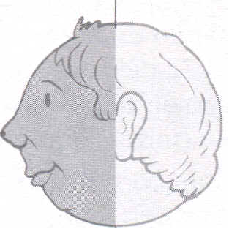
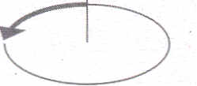
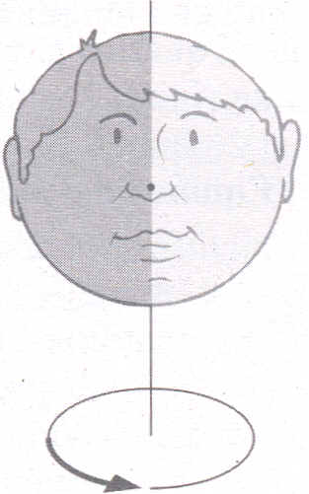
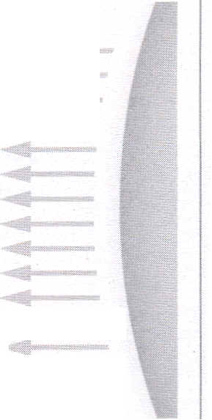
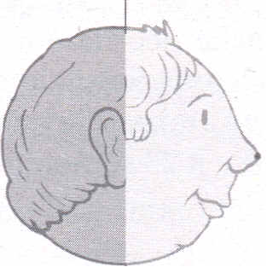
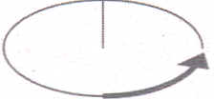
RIPASSO DI GEOGRAFIA
Cose da sapere
A. Le idee importanti
. Il calore del Sole è importantissimo per la Terra
. I pianeti del Sistema Solare sono 9
. La Terra gira su se stessa
. Il movimento della Terra intorno al Sole crea le stagioni
. La Terra è divisa in 5 zone che ricevono il calore del Sole in modo diverso . L'effetto serra può essere dannoso per la Terra
. Il calore del Sole è importantissimo per la Terra
Ogni mattina, quando il Sole si alza, inizia una giornata nuova.
Il calore del Sole riscalda la Terra.
Grazie a questo calore:
1) l'acqua evapora (e poi forma le nuvole);
2) l'aria ha la temperatura giusta per la vita degli animali e delle piante;
3) le piante trasformano l'energia solare in zuccheri e cellulosa (questo fenomeno
si chiama fotosintesi clorofilli~na). .
La Terra riceve la quantità «giusta» di calore, ma altri pianeti del Sistema Solare sono molto freddi o molto caldi; ad esempio il pianeta Plutone è freddissimo, mentre Mercurio è caldissimo.
I movimenti della Terra su se stessa e intorno al Sole creano il dì (il giorno), la notte e le stagioni.
. I pianeti del Sistema Solare sono 9
Il nostro Sistema Solare è formato da una stella (il Sole) e da nove pianeti (c'è anche la Terra) che le girano intorno.
Gli altri pianeti sono: Mercurio, Venere, Marte, Giove, Saturno, Urano, Nettuno e Plutone.
Il Sole è molto grande; da solo è il 99,9% di tutto il Sistema Solare.
Tutti i pianeti girano intorno al Sole; si dice che compiono un'orbita intorno ad esso.
. La Terra gira su se stessa
Il dì e la notte sono le due parti del giorno. Essi sono la conseguenza del movimento della Terra su se stessa, cioè del movimento di rotazione.
ore 24:00
Ciclo giorno-notte
ore 06:00
ore 12:00

IL SOLE

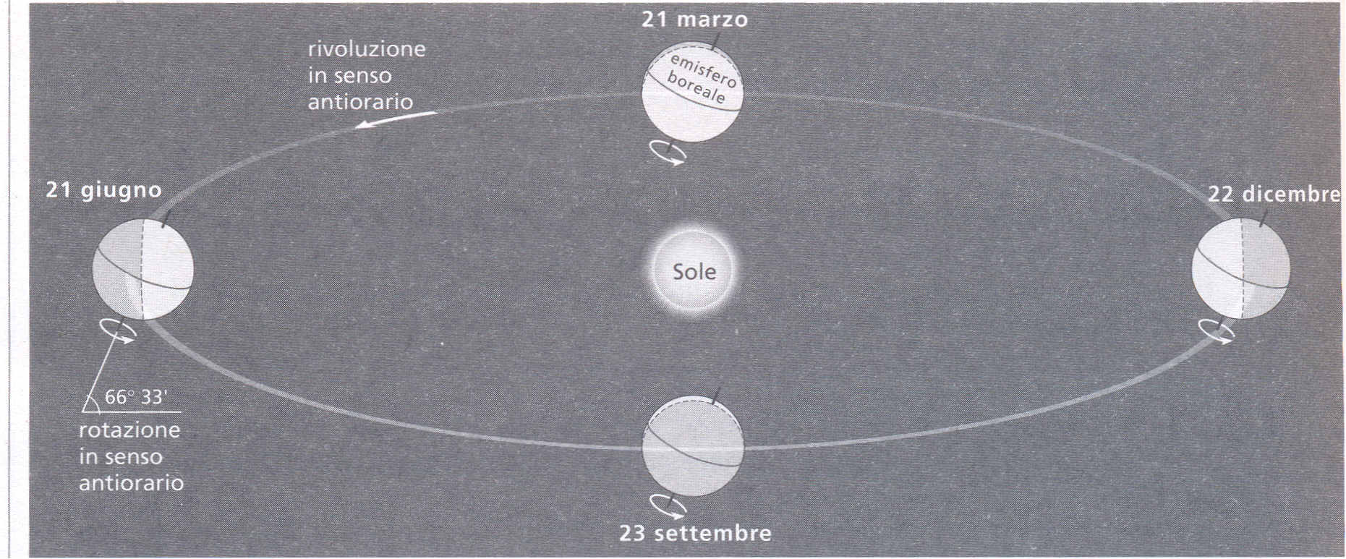
Nella figura della pagina precedente la Terra è disegnata come il viso di un ragazzo. Come sai, la Terra gira su se stessa, allora immagina di vivere sulla punta del suo naso. Alle 24:00, cioè a mezzanotte, è buio. Alle 6:00 del mattino si vede spuntare la luce del Sole e alle 12:00 è pieno giorno.
Il calore del Sole non è uguale nei vari punti della Terra.
Al Polo Sud e al Polo Nord il Sole scalda pochissimo ma fa sempre più caldo se ti avvicini all'Equatore.
. Il movimento della Terra intorno al Sole crea le stagioni
Anche le quattro stagioni sono una conseguenza dei movimenti della Terra.
Il nostro pianeta, infatti, non gira solo su se stesso, ma anche intorno al Sole (movimento di rivoluzione).
La primavera, l'estate, l'autunno e l'inverno sono la conseguenza di questo movimento.
Le stagioni
Il disegno fa vedere il Sole e la Terra che gli gira intorno.
La Terra impiega 365 giorni e 6 ore a fare un giro completo intorno al Sole e, come vedi, ha una posizione inclinata. Questa posizione crea le stagioni.
Pensa all'Europa.
Il 21 giugno (inizio dell'estate) l'Emisfero Boreale, che è la parte della Terra dove si trova l'Europa, è tutto rivolto verso il Sole e fa più caldo; il 22 dicembre (inizio dell'inverno) è quasi tutto all'ombra e fa più freddo.
Il 21 marzo e il 23 settembre è diviso in parti uguali tra luce e ombra.
Devi aIlche ricordare che questi quattro giorni hanno un nome speciale. Il 21 giugno si chiama Solstizio d'estate (inizia l'estate); il 22 dicembre si chiama Solstizio d'inverno (inizia l'inverno); il 21 marzo è l'Eqninozio di primavera (inizia la primavera) e il 23 settembre è l'Equinozio d'autunno (inizia l'autunno).


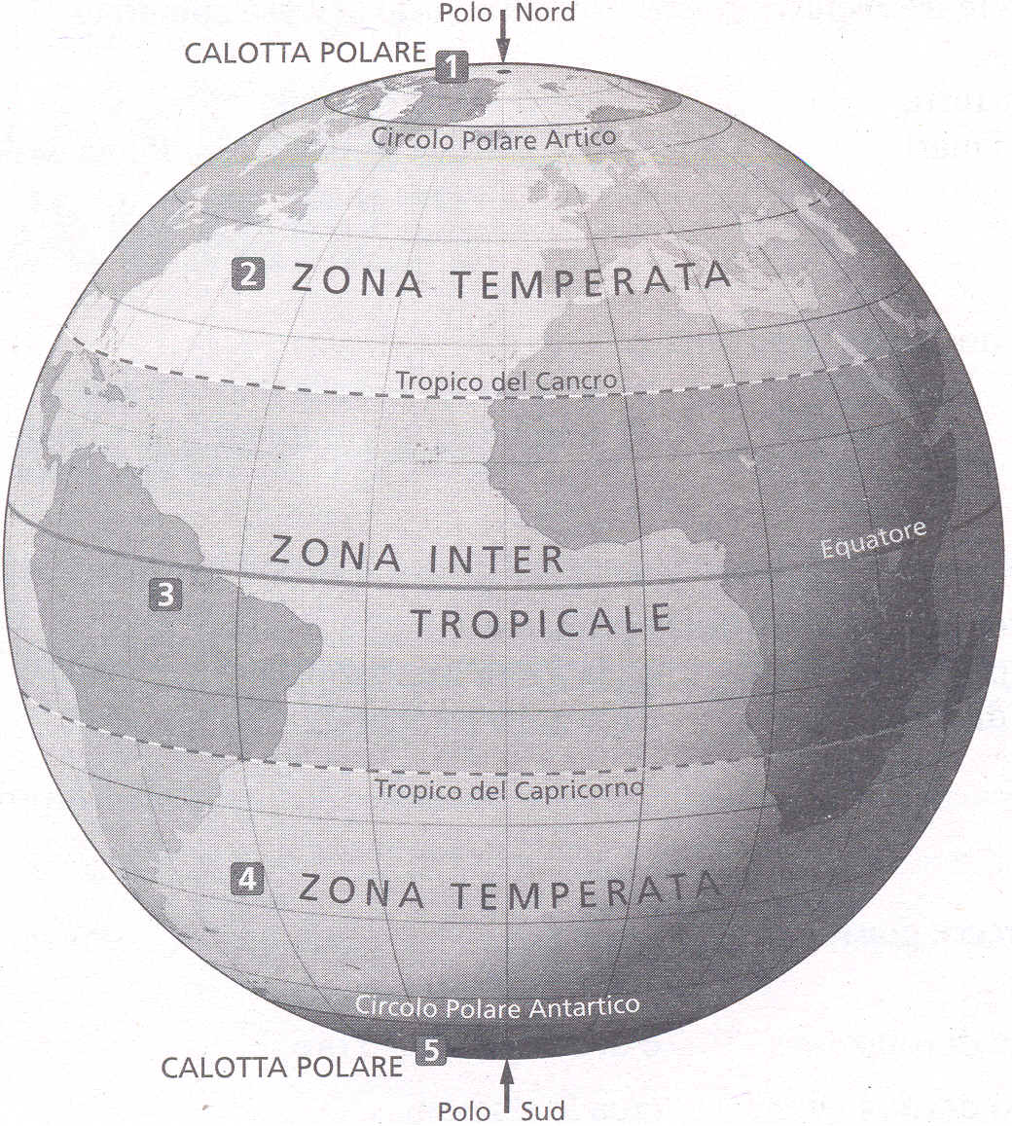
.
il calore del Sole in modo diverso
Le cinque zone astronomiche della Terra
Come vedi la Terra è divisa in cinque parti.
Le parti vicino al Polo Sud e al Polo Nord sono le calotte polari. Qui fa sempre molto freddo e d'inverno la temperatura può arrivare anche a-50°. Quella a nord si chiama Calotta Polare Artica, quella a sud Calotta Polare Antartica.
Le zone tra il circolo polare e un tropico sono le zone temperate. A nord c'è la Zona Temperata Boreale e a sud la Zona Temperata Australe. In queste parti della Terra le stagioni sono molto diverse; le estati sono calde e gli inverni freddi. La parte tra i due tropici si chiama Zona Intertropicale. Fa caldo tutto l'anno e non c'è un vero e proprio inverno.
Come hai visto, i raggi del Sole riscaldano la Terra e questo è molto importante perché senza questo calore la vita delle piante e degli animali non sarebbe possibile. Una parte di questo calore viene poi trattenuta da una fascia di gas che circonda il nostro pianeta.
Questi gas si comportano come il vetro di una serra; fermano molto del calore del Sole. Se non ci fossero, la Terra sarebbe molto più fredda, perché molto calore si perderebbe.
Negli ultimi anni, però, gli uomini con le loro attività hanno aumentato la produzione di questi gas. Pensa, per esempio, all'anidride carbonica, all'azoto o al meta
no che vengono dal riscaldamento, dalle automobili o dalle industrie...
Secondo alcuni scienziati i gas prodotti dqgli uomini fanno aumentare l'effetto serra e la temperatura sulla Terra potrebbe crescere con molte conseguenze negative per il clima e per tutti gli esseri viventi.


1. Parole per capire
- Alla fine del capitolo scrivi il significato di queste parole nuove:
zona intertropicale.
clima equatoriale..
clima delle savane..
foresta pluviale..
savana....
erbivori..
carmvofl...
2. Cose da sapere
A. Le idee importanti
. Nelle zone tra i due tropici ci sono il clima equatoriale e il clima delle savane .. La foresta pluviale è piena di piante diverse
. Nelle foreste pluviali le piante crescono a quattro livelli diversi
111 La savana è un territorio coperto di erba e con pochi alberi
. La foresta amazzonica è in pericolo

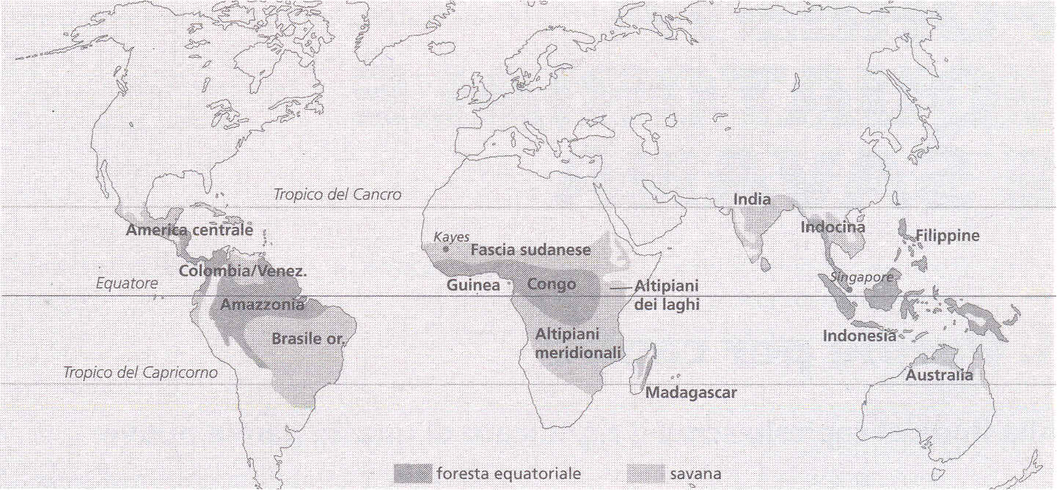

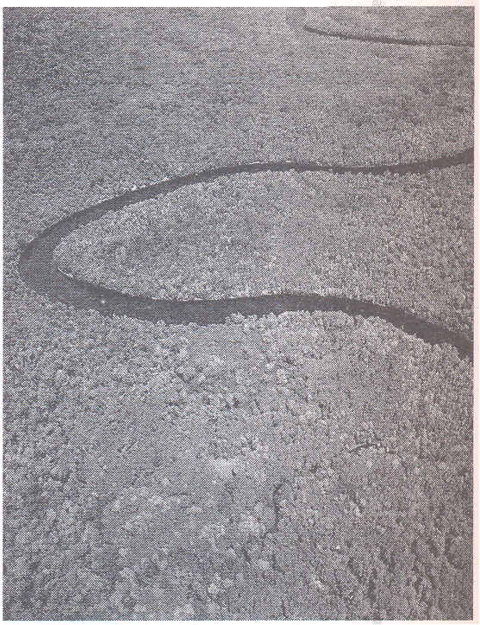
Il Nelle zone tra i due
ci sono il clima
e il clima delle savane
Zone calde e umide
Le zone tra i due tropici si chiamano intertropicali o tropicali. In questa parte della Terra ci sono due tipi di clima: quello equatoriale e quello delle savane.
Il clima equatoriale è~nella zona vicina all'Equatore; vicino ai tropici ci sono le savane.
Nella zona equatoriale fa caldo per tutto l'anno e piove quasi sempre; qui cresce la foresta equatoriale, che si chiama anche pluviale (perché piove molto).
Ci sono molti tipi di piante diverse e non è un ambiente favorevole alla vita degli uomini.
Anche nella zona della savana fa caldo per tutto l'anno, ma ci sono due stagioni: in una stagione piove e un'altra è asciutta. Il territorio è coperto di erba verde quando piove, ma è secco nella stagione asciutta.
Il la foresta
è
diverse
La foresta pluviale è piena di piante diverse, verdi per tutto l'anno; se guardi la fotografia vedi che sembra un unico tappeto verde.
In questo ambiente vivono molti piccoli animali: insetti, serpenti, pappagalli e uccelli.
Gli animali più grandi sono le scimmie.
Foresta pluviale del Borneo (Indonesia)
Il Nelle foreste
le
crescono a
livelli diversi
Nelle foreste pluviali le piante crescono a quattro livelli diversi.
1) Ci sono gli alberi più alti che arrivano fino a 40-60 metri.
2) Al di sotto ci sono gli alberi alti circa 30 metri, più fitti.
3) Il terzo livello è quello degli alberi alti poco più di 10 metri; a questo livello ci
. sono ~nche le liane e le piante che si arrampicano sul tronco degli alberi. 4) Nel sottobosco ci sono arbusti, erbe, felci, piccole palme e muschio. Nel sottobo
sco non c'è molta luce e il suolo è sempre molto umido.
In queste zone crescono molti frutti; ad esempio la banana; il mango; la papaia; il cocco; il cacao e il caffè.



. la savana è un territorio
di
La savana è un territorio pianeggiante coperto di erba e con pochi alberi; gli alberi più comuni sono le acacie e i baobab. Nella stagione umida, cioè quando piove, l'erba è verde e gli alberi sono ricchi di foglie; nella stagione secca, cioè quando non piove, l'erba è secca e gli arbusti perdono le foglie, anche se non muoiono.
Nelle savane dell'Africa vivono molti animali. Alcuni sono erbivori (mangiano l'erba e le foglie degli alberi), come la zebra, la giraffa, il bufalo, la gazzella e il rinoceronte. Altri sono carnivori (sono cacciatori e mangiano gli altri animali), come la iena, il ghepardo, il leone o l'avvoltoio.
. la foresta
è in
La foresta amazzonica si trova nell' America del Sud; è una grandissima foresta pluviale, piena di piante e di animali, importantissima per gli uomini. N egli ultimi 40 anni, il governo brasiliano e quello degli altri paesi di questa regione hanno deciso di tagliare molti degli alberi della foresta per vendere il legname e usare il terreno libero per l'agricoltura e l'allevamento degli animali. Questo ha creato molti problemi all'ambiente,agli animali e agli uomini che vivono nella foresta. Sono state costruite strade e autostrade e sono stati tagliati gli alberi su 833 000 kilometri quadrati di territorio.

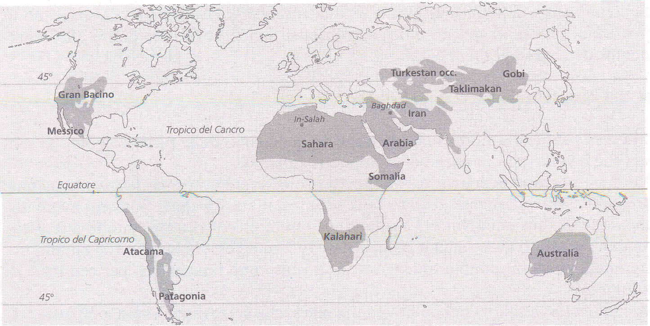
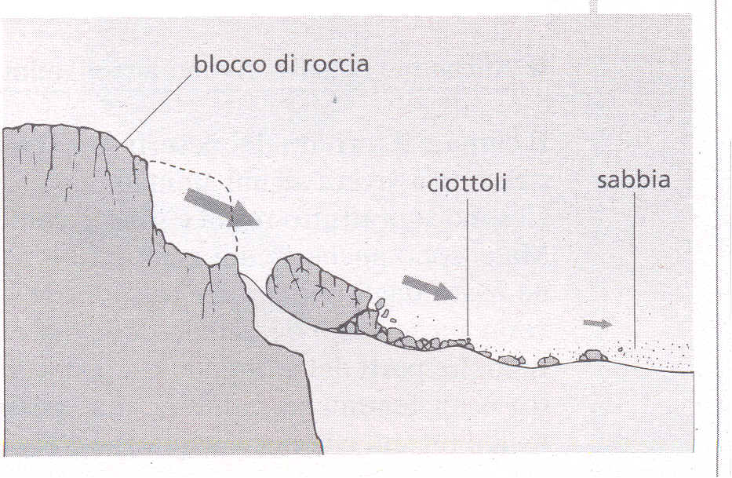
. Vicino ai due tropici fa molto caldo e non piove quasi mai
Le zone çalde
Guarda la figura. Le zone intorno ai tropici hanno un clima molto caldo, soprattutto durante l'estate quando la temperatura supera i 35°; in molte di queste regioni non piove mai e gli ambienti naturali sono il deserto e il predeserto.
Quali sono le zone aride lungo i due tropici? Sul Tropico del Cancro ci sono:....
Sul Tropico del Capricorno ci sono:....
Un'altra fascia arida si trova vicino al 45° parallelo sud e al 45° parallelo nord. A nord ci sono i deserti degli Stati Uniti, dell' Asia centrale e del Gobi; a sud la Patagonia.
Esistono vari tipi di deserto. .
I deserti rocciosi sono territori di roccia nuda; non ci sono piante e può esserci solo roccia per moltissimi kilometri. Ogni tanto ci sono dei massicci montuosi, cioè delle montagne isolate.
Nel deserto il cielo è sempre chiaro perché non c'è umidità nell'aria e per questo fa molto caldo di giorno e molto fred
do la notte.
Di giorno, infatti, l'aria e la roccia si riscaldano in fretta e la temperatura puòessere anche di 60°. Di notte, senza le nuvole, il terreno-perde in fretta calore e la temperatura, d'inverno, può andare anche sotto zero.
Come nascono le pietre e la sabbia


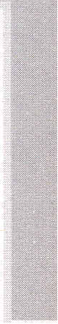
1.. Parole per capire
Alla fine del capitolo scrivi il significato di queste parole nuove:
zone aride
deserto....
predeserto ...
deserti rocciosi...
deserti sabbiosi...
dune...
dromedario...
Cose da sapere
A. Le idee importanti
Vicino ai due tropici fa molto caldo e non piove quasi mai
Esistono vari tipi di deserto
Nei deserti di sabbia ci sono le dune
Nel predeserto ci sono delle brevi piogge
Le'oasi sono delle zone di deserto dove c'è l'acqua
Anche nel deserto vivono alcuni animali

La differenza di temperatura tra il giorno e la notte fa allargare e restringere le rocce.
Si creano, così, delle piccole fratture nella roccia che, piano piano, la spaccano in pezzi più piccoli. In questo modo la roccia si divide in piccole pietre che, lentamente, diventano granelli di sabbia.
Il Nei deserti di sabbia ci sono le dune
I deserti sabbiosi sono formati da dune; le dune sono delle piccole colline di sabbia che il vento sposta anche di molti metri all'anno.
Le dune possono avere forma diversa: possono avere la forma di una mezzaluna; possono essere allungate o più simili ad una collina. Le dune possono avere anche delle dimensioni diverse. Ci sono dune molto piccole ed altre molto alte; alcune dune possono avere anche 100 metri di altezza ed essere lunghe 100 kilometri.
I granelli di sabbia sono così leggeri che il vento può trasportarli per centinaia di kilometri.
Alcune volte la sabbia del deserto del Sahara, che si trova in Africa, può attraversare tutto il Mar Mediterraneo e arrivare fino in Italia.
Il predeserto è la zona di passaggio dal deserto alle zone con il clima meno secco. In queste zone piove pochissimo, ma in alcuni mesi dell'anno ci sono delle brevi pIOgge.
Le piante che vivono nel prede serto sono resistenti e hanno bisogno di poca acqua: sono cespugli bassi, acacie, mimose e piante grasse.
Nel deserto ci sono le oasi; le oasi sono delle piccole zone dove c'è dell'acqua che esce dal terreno (ci sono delle sorgenti); così gli uomini possono coltivare le piante e allevare gli animali.
Gli uomini hanno sempre sfruttato l'acqua delle oasi per vivere e coltivare e dato che lo spazio è poco, le coltivazioni sono organizzate su tre piani:
- al piano alto ci sono gli alberi molto alti; per esempio le palme da dattero, che
con le loro foglie lunghe proteggono il terreno dai forti raggi del sole;
- al piano intermedio ci sono gli alberi da frutta, come i fichi, gli albicocchi, gli
aranci e i melograni;
- al piano basso ci sono gli ortaggi, come i pomodori, i peperoni, le melanzane e
le zucchine.
In questo modo gli uomini sfruttano al massimo tutto il terreno che hanno a disposizione.
nel deserto vivono alcuni animali
Il clima e il terreno dei deserti sono poco adatti alla vita, ma anche in questi posti riescono a vivere alcuni animali.
Ci sono soprattutto rettili e insetti, come le vipere o gli scorpioni.
Ma ci sono anche alcuni mammiferi. Sicuramente conosci il dromedario (che viene usato dagli uomini per trasportare le merci e per spostarsi), ma nei deserti vivono anche i topi o i fennec, delle piccole volpi.
In molte parti del mondo i deserti diventano sempre più grandi. Alcune volte questo è un fenomeno naturale, ma spesso è colpa dell'uomo che sfrutta troppo e male i terreni e la poca acqua che c'è.

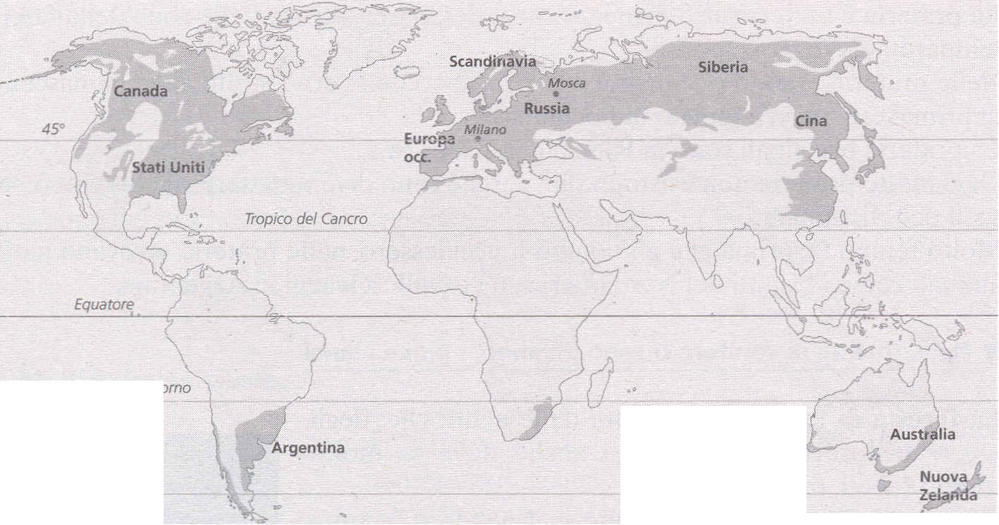
. Le zone temperate sono quelle vicine al 45° parallelo
Zone temperate nel mondo
Guarda la figura. Le zone vicine al 45° parallelo si chiamano zone temperate. Sone le zone dove le estati sono calde e gli inverni sono piuttosto freddi con giornate corte. Tutta l'Europa è in una zona temperata.
Nei territori vicini al 45° parallelo ci sono quattro stagioni; l'estate è calda e gli inverni non sono tanto freddi.
Nelle zone più vicine ai poli, le estati sono più brevi e gli inverni sono molto più lunghi e freddi.
. Nella foresta e nella macchia mediterranea ci sono delle piante
che resistono alle estati calde e con poca pioggia
La foresta mediterranea è un bosco formato da alberi resistenti al caldo e a estati con poca acqua.
Sono alberi come il leccio, il pino, il cipresso o la quercia da sughero.
Anticamente era molto diffusa su tutte .le coste del Mar Mediteraneo, ma gli uomini hanno tagliato molti di questi alberi per usare il loro legno, per coltivare i terreni o per costruire delle case. Così oggi la foresta mediterranea in Europa è quasi sparita; si trova ancora in America, in Africa e in Australia.
La macchia mèditerranea è formata da piccoli arbusti con fiori e foglie profumati come l'alloro, l'oleandro e la ginestra...
Anche queste piante possono sopportare estati calde su terreni asciutti.
Poiché occupa dei terreni meno adatti alle coltivazioni e alla costruzione di case, è stata meno distrutta dagli uomini.
. Nella foresta di latifoglie ci sono alberi che perdono le foglie in autunno
La foresta di latifoglie è formata da alberi con il legno duro e la chioma (l'insieme delle foglie) a ombrello. Le foglie cadono in autunno e ricrescono in primavera. In passato questo tipo di foresta occupava tutta la zona meridionale della fascia temperata; l'Europa, ad esempio, era quasi tutta coperta da foreste di latifoglie. Oggi in pianura quasi tutte le foreste sono state tagliate per fare posto a campi coltivati, città e strade. Ci sono ancora alcune foreste in collina o in montagna.



1. Parole per capire
Alla fine del capitolo scrivi il significato di queste parole nuove:
zone temperate
foresta mediterranea
foresta di latifolgie
foresta di conifere ...
macchia mediterranea.
chiomau
prateria
sempreverdi
piogge acide..
2. Cose da sapere
A. Le idee importanti
li Le zone temperate sono quelle vicine al 45° parallelo
Nella foresta e nella macchia mediterranea ci sono delle piante che resistono alle estati calde e con poca pioggia
li Nella foresta di latifoglie ci sono alberi che perdono le foglie in autunno
La prateria è un terreno pianeggiante dove piove poco .
'iII Nelle foreste di conifere ci sono gli abeti, i pini e i larici li Nelle foreste delle zone temperate ci sono moltissimi animali
Le piogge acide sono dannose per le piante e inquinano l'acqua

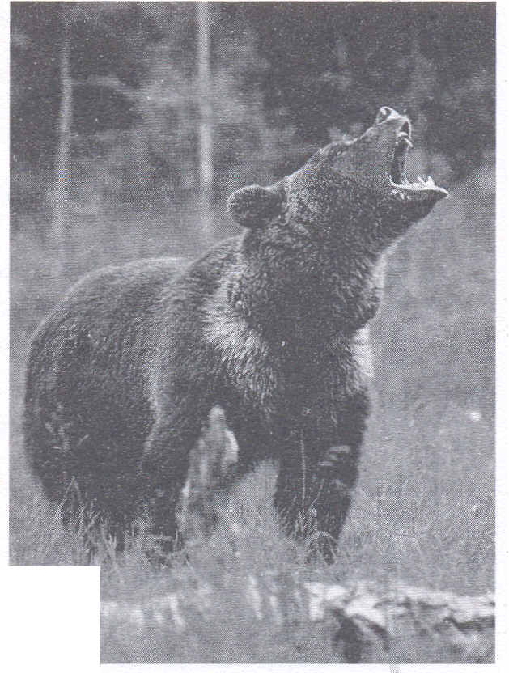
. La prateria è un terreno pianeggiante dove piove poco
La prateria è un territorio pianeggiante o collinare; si trova nelle zone della fascia temperata dove piove poco.
Nelle praterie ci sono pochissimi alberi; ci sono delle erbe molto alte che nascono in primavera e si sviluppano in pochi mesi.
Lapraterie principali sono in Russia e in America.
Oggi molte praterie non esistono più, perché sono diventate terreni coltivati o pascoli per gli animali.
Molto tempo fa, prima che gli uomini li uccidessero, nelle praterie vivevano molti animali come i bisonti del Nordamerica o i cavalli selvaggi in Argentina.
. Nelle foreste di conifere ci sono gli abeti, i pini e i larici
La foresta di conifere è formata dalle aghifoglie: degli alberi sempreverdi che vivono anche dove fa molto freddo (abeti, pini e larici).
Le foreste di conifere si trovano in Canada e in tutta l'Europa e l'Asia del Nord. Sono foreste molto fitte e ancora molto grandi, anche se in alcuni paesi gli uomini tagliano gli alberi per usare il legno.
. Nelle foreste delle zone temperate
ci sono moltissimi animali
Nelle foreste delle zone temperate vivono moltissimi animali: molti insetti, molti uccellli ma anche molti mammiferi come l'alce, il cervo, il capriolo, l'orso, il ca
storo, l'ermellino, il lupo. .. .
Un orso gri:zzly
Questo grande orso vive nel nord degli Stati Uniti. Quando si alza su due zampe può essere alto più di due metri.
. Le piogge acide sono dannose per le piante e inquinano l'acqua
Le automobili, il riscaldamento delle case e le industrie producono delle sostanze che inquinano l'aria. Quando queste sostanze incontrano l'umidità delle nuvole si trasformano e diventano acidi.
Quando piove, con le gocce questi acidi cadono sulla terra inquinando i laghi, i fiumi e il mare e bruciando le foglie delle piante come farebbe l'aceto.
Negli ultimi anni il problema delle piogge acide è molto aumentato.
Soprattutto nel Nordamerica e in Europa gli alberi di intere foreste hanno perso le loro foglie a causa di queste piogge.
B. Esercizi
. Sottolinea le tre risposte giuste. Poi scrivi sotto la frase completa. Le zone temperate:
a) si trovano vicino al 45° parallelo
c) hanno tre tipi di foreste
b) hanno estati calde e inverni piuttosto freddi d) sono le zone dei deserti




1.. Parole per capire
Alla fine del capitolo scrivi il significato di queste parole nuove:
tundra...
alta montagna....
. .
nevi perennI...
permafrost ...
muschi e licheni..
Làpponi ..
iceberg..
banchisa....
ozonosfera...
:Z.. Cose da sapere
A. Le idee importanti
Nelle zone fredde del mondo la temperatura è sotto gli 0° quasi tutto l'anno
Il limite delle nevi perenni non è lo stesso in tutte le parti della Terra
Nelle terre vicine ai poli, in profondità il terreno è gelato per tutto l'anno Nella tundra vivono i Làpponi e gli Innit
Vicino ai due poli fa freddissimo per tutto l'anno

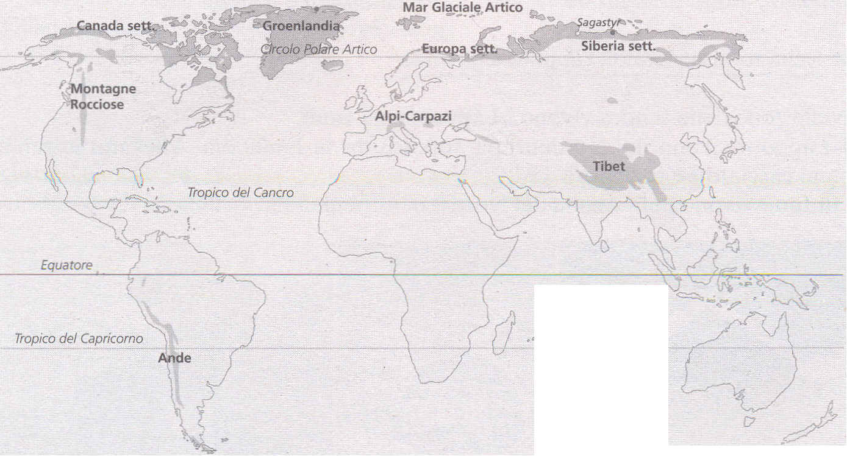
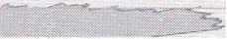
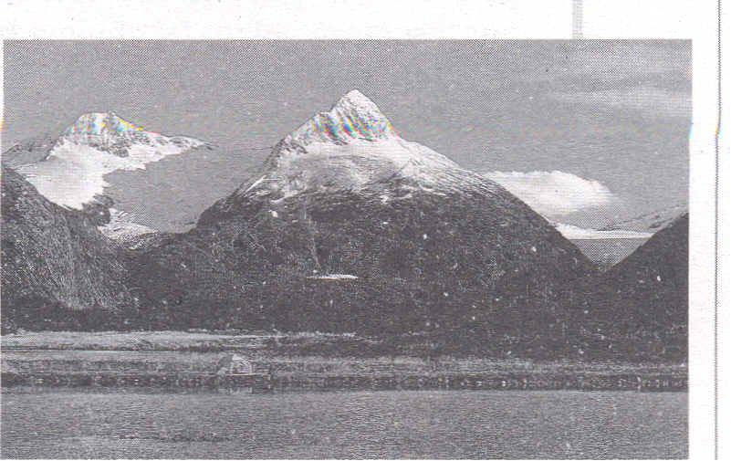
-Nelle zone fredde del mondo la temperatura è sotto gli 0° quasi tutto l'anno
Le zone fredde nel mondo
. Guarda la figura.
Vicino ai due poli (Polo Sud e Polo Nord) in inverno il Sole non sorge mai e in estate rimane basso. Il territorio è sempre ricoperto di ghiaccio e di neve e fa sempre molto freddo.
Se ci allontaniamo un poco, e ci spostiamo nelle zone del nord del Canada, dell'Europa e dell'Asia settentrionali e della- punta meridionale dell'America del" Sud, il paesaggio cambia leggermente.
Nella brevissima estate la temperatura supera lo O e il ghiaccio si scioglie. Qui c'è la tundra: un paesaggio pianeggiante con una vegetazione bassa nell'estate.
Ci sono, poi, le zone di alta montagna, dove fa freddo per l'altitudine. Sulle cime delle montagne molto alte la neve si accumula nell'inverno e forma dei ghiacciai.
.- Il limite delle nevi perenni non è lo stesso in tutte le parti della Terra
Le zone di alta montagna sono quelle dove la neve non si scioglie mai (limite delle nevi perenni).
L'altezza dove fa così freddo cambia nelle varie parti del mondo. In Europa è a circa 3000 metri (Alpi e Caucaso); in Asia va da 4500 a 6000 metri (Himalaya e Tibet); in Africa è a circa 5000 metri (Kilimangiaro e Kenya).
In queste zone in inverno la neve ricopre tutto, ma in estate puoi vedere boschi di conifere, la roccia nuda e i ghiacciai.
- Nelle terre vicine ai poli, in profondità il terreno è gelato per tutto l'anno
Montagne del!' Alaska (Nordamerica)
Nella parte dei continenti vicino ai poli c'è la tundra; la tundra è un paesaggio pianeggiante senza alberi.
In queste zone il terreno è gelato per tutto l'anno in profondità; per descrivere questo fenomeno si usa la parola permafrost, che significa permanent (permanente) frost (gelo).


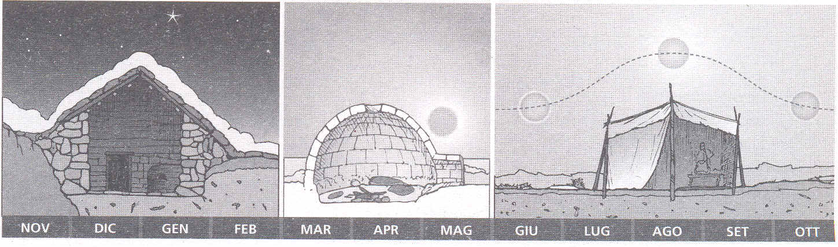

In inverno queste zone sono completamente coperte di neve e ghiaccio; in estate la neve e il ghiaccio si sciolgono in superficie e si formano grandi pozze d'acqua e un basso strato di vegetazione composto da muschi e licheni.
Il Nella tundra vivono i
Nelle zone della tundra vivono i Làpponi e gli Inuit.
I Làpponi vivono nel Nordeuropa, soprattutto in Finlandia. Allevano le renne e sono cacciatori e pescatori.
Gli Inuit vivono nel Canada del Nord e in Groenlandia.
Abitazioni tradizionali degli Inuit
Oggi questo popolo vive in case simili alle nostre, ma in passato usava tre tipi diversi di abitazione. In inverno, vicino ai poli il cielo è sempre buio; gli uomini escono poco e rimangono fermi in un posto, nelle case di pietra. In primavera, c'è piùluce e gli uomini cacciano le foche e gli orsi. Seguono gli animali e devono spostarsi spesso. La casa è l'igloo: una capanna di ghiaccio che può essere costruita in poche ore. In estate, il ghiaccio si scioglie e gli uomini cacciano e pescano vicino al mare. La loro casa è una tenda di pali di legno e pelli di animali.
Il Vicino ai due
fa
Vicino al Polo Nord e al Polo Sud fa molto freddo per tutto l'anno.
In queste zone il ghiaccio ricopre tutto per molti mesi; ci sono delle montagne di ghiaccio che galleggiano sull'acqua e che si chiamano iceberg; anche il mare è
quasi sempre gelato (si chiama banchisa). .
In estate il ghiaccio si scioglie in alcune zone e si vede l'acqua del mare.
In queste zone della Terra la vita è molto dura.
A nord, nell'Artide vivono le foche, i trichechi e i leoni marini. Sono mammiferi che mangiano pesci e molluschi.
Nell' Antartide, vicino al Polo Sud, non vivono né piante né animali; ma vicino al mare, sulle coste, ci sono le foche e i pinguini.
I pinguini sono degli uccelli; non volano ma nuotano molto bene. Si nutrono di pesci e vivono in gruppo.


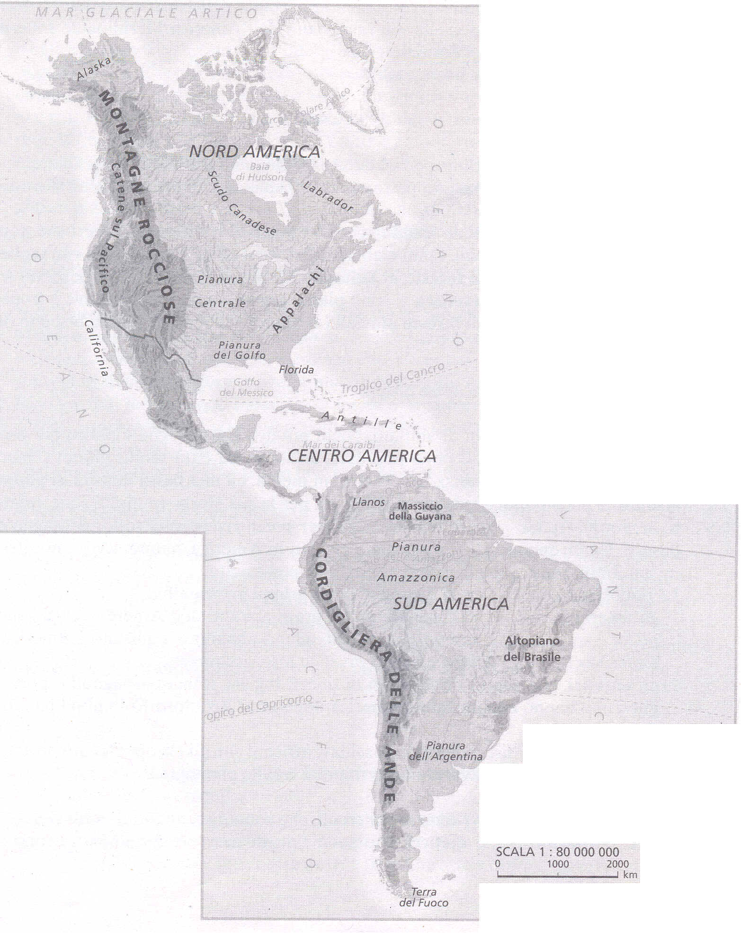
2. Cose da sapere
A. Le idee importanti
Il quadro fisico è molto vario
Vi sono molti climi e molti ambienti naturali
La popolazione è divisa in tre gruppi
Il Nordamericaha grandi città, e ottimi trasporti
Nel Nordamerica l'agricoltura è moderna e meccanizzata
Il Sudamerica ha grandi città con periferie poverissime: le bidonville .. Nel Sudamerica c'è soprattutto un'agricoltura di piautagioue
-Il
è molto vario

Come vedi dalla carta, l'America è un solo continente, che ha tre parti:
1) il Nordamerica o America Settentrionale (dal Mar Glaciale Artico al Golfo del
Messico); .
2) il Centroamerica o America Centrale (dal Golfo del Messico al Mar dei Caraibi); 3) il Sndamerica o America Meridionale o America Latina (dal Mar dei Caraibi
alla Terra del Fuoco).
In tutto il continente, puoi distinguere tre zone:
- una fascia di montagne alte a ovest. Nell' America Settentrionale si chiamano
Montagne Rocciose; nell' America Meridionale si chiamano Ande. Le cime più alte superano i 6000 metri. Fra queste montagne ci sono anche molti vulcani, alcuni spenti, altri ancora attivi: ecco perché le Montagne Rocciose e le Ande sono chiamate «la Cintura di fuoco del Pacifico»;
- una fascia di pianure o di altipiani (che sono pianure che si trovano a una certa altezza) con i grandi fiumi. Il fiume più importante dell'America Settentrionale è il Mississipi-Missouri; quelli più importanti dell' America Meridionale sono il Rio delle Amazzoni e il Parami;
- una fascia di montagne basse a est.
. Vi sono molti climi e molti ambienti naturali
In America ci sono tanti climi, perché questo continente parte dal Circolo Polare Artico e arriva quasi all' Antartide, passando per l'Equatore. Ogni clima ha un suo ambiente naturale.
Dove il clima è continentale freddo vi sono foreste di conifere (di alberi che non perdono mai le foglie, come i pini e gli abeti); dove il clima è temperato cou molte piogge vi sono praterie e foreste di latifoglie (di alberi che d'inverno perdono le foglie); dove il clima è desertico vi sono piante grasse, come i cactus; dove è tropicale umido vi sono grandi foreste pluviali (di piante e alberi che hanno bisogno di
. molta pioggia).
. la popolazione è divisa in tre gruppi
L'America ha 843 milioni di abitanti, pochi più dell'Europa, che è molto più piccola. L'America, quindi, è poco popolata, anche se ha città molto grandi (come New York, Città del Messico, San Paolo): in media, ha una bassa densità di popolazione. È poco popolata sia per il clima, sia per la sua storia. In molte zone, infatti, fa troppo freddo oppure troppo caldo per poter vivere, o ci sono montagne e deserti. E poi, quando gli europei sono arrivati in America, hanno ucciso moltissimi amerindi, che erano gli antichi abitanti del continente.
La popolazione americana si distingue in tre gruppi principali:
1) gli amerindi, che sono i discendenti dei primi abitanti dell' America. Oggi sono
pochi e sono poveri, perché gli europei, quando hanno conquistato l'America, hanno ucciso molti di loro e hanno preso le loro ricchezze;
2) gli europei, che sono i discendenti di quegli inglesi, francesi, spagnoli e portoghesi che hanno conquistato l'America dopo che Cristoforo Colombo l'ha scoperta (1492);
3) i neri, che sono i discendenti degli schiavi africani che gli europei hanno portato
in America, per farli lavorare nelle miniere e nelle piantagioni.
Oltre questi tre gruppi, vi sono molti creoli, che sono discendenti di scbiavi neri e colonizzatori europei, e meticci, che sono figli di persone che appartengono a
gruppi diversi. .
. Il Nordamerica ha grandi città e ottimi trasporti
Le grandi città nord americane sono importanti per il commercio e per i servizi. Di solito hanno due parti ben distinte:
- il centro finanziario, con i grattacieli dove ci sono le banche, gli uffici, i centri
commerciali;
- i grandi qnartieri residenziali, dove vivono le famiglie in case piuttosto piccole,
ma di solito abbastanza belle e confortevoli (perché hanno un piccolo giardino,
un garage).
Le grandi città sono collegate soprattutto da autostrade e da aeroporti. Nell' America settentrionale, infatti, le persone viaggiano molto in auto e, quando devono fare molti kilometri, in aereo. Viaggiano meno in treno, perché non ci sono molte ferrovie e sono piuttosto care.
. Nel Nordamerica l'agricoltura è moderna e meccanizzata
Negli Stati Uniti e in Canada, i due grandi paesi del Nordamerica, ci sono grandi pianure: lì si coltivano soprattutto i cereali (grano e mais) e, dove fa più caldo, il cotone. Sempre in pianura ci sono anche tanti allevamenti di bovini, per produrre la carne e il latte. L'agricoltura è molto moderna e ricca. Infatti, si usano con.cimi, diserbanti (veleni che fanno morire l'erba) e grandi macchine: questo permette di ottenere grandi quantità di prodotti. Inoltre, bastano poche persone a coltivare moltissima terra, per cui il costo dei prodotti diminuisce e i prezzi possono essere abbastanza bassi. Stati Uniti Canada possono quindi produrre più di quanto è necessario per la loro popolazione ed esportare molti prodotti.
. Il Sudamerica ha grandi città con periferie poverissime: le bidonville
Nell'America Latina ci sono alcune città tra le più grandi del mondo: Città del Messico, San Paolo e Rio de Janeiro in Brasile hanno più di 10 milioni di abitanti, e crescono sempre di più. Qui però intorno al centro, che è ricco e moderno, vi sono grandissime periferie poverissime, le bidonville (che in Brasile si chiamano favelas). Qui le case sono baracche di legno o di lamiera, senza luce e acqua; non ci sono strade aSfaltate, scuole e ospedali e spesso mancano anche le fognature. La vita in questi posti è molto difficile per tutti, ma soprattutto per i ragazzi, che non riescono a studiare e a trovare un lavoro e che si sentono lasciati soli.
. Nel Sudamerica c’è soprattutto un'agricoltura di piantagione
Nell' America centro-meridionale ci sono molte piantagioni di cacao, caffè, banane e canna da zucchero (prodotti tropicali). Le piantagioni sono grandissimi campi in cui si coltiva un solo prodotto. I campi sono dei grandi proprietari, o delle grandi industrie straniere (che si chiamano multinazionali), e i contadini vi lavorano molte ore al giorno per pochi soldi. Quando sono stati raccolti, i prodotti vengono portati alle industrie o nei grandi porti, da dove partono per gli Stati Uniti e l'Europa.
\
B. Esercizi
. Sottolinea le tre risposte giuste. Poi scrivi sotto la frase completa.
L'America è un continente:
a) formato da tre parti b) con una fascia di montagne alte a ovest
c) con una fascià di pianure con grandi fiumi <à)~~-a\~-a&m~\.-a~t~-at'!>\. t)~~-a\~-a&~~,
L'AFRICA
1. Parole per capire
Alla fine del capitolo scrivi il significato di queste parole nuove:
deserto....
Sahara ...
altopiano ..
bacino..
densità di popolazione..
Africa bianca ..'
Africa nera..................................
agricoltura di sussistenza.......
agricoltura di piantagione... ...........................................................
vacclllo ...
2. Cose da sapere
A. Le idee importanti
.. Il quadro fisico presenta tre fasce
. Vi sono quattro climi e ambienti naturali
. La popolazione è divisa in due gruppi
. L'Africa ha ancora poche grandi città e molti villaggi
. L'Africa ha un'agricoltura povera
. Le piantagioni e le miniere sono degli stranieri
. I grandi problemi dell'Africa sono la fame, le malattie e la guerra

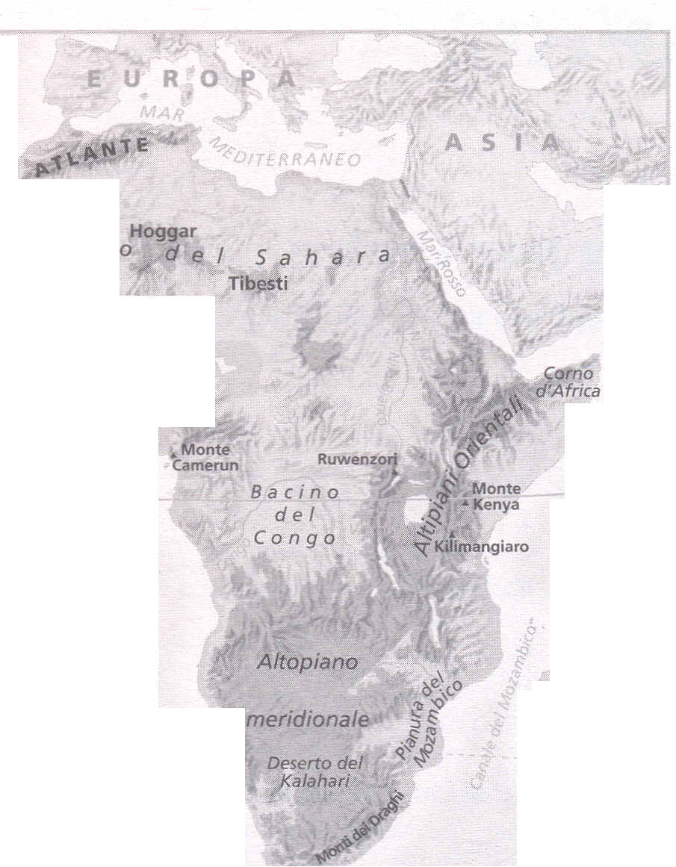
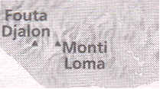

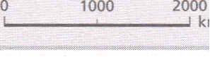
. Il quadro fisico presenta tre fasce

,

Come vedi dalla carta, l'Africa ha tre parti:
1) la zona settentrionale, dove c'è il deserto del Sahara, che è il più grande del
mondo. Al centro di questa zona ci sono due massicci montuosi: l'Hòggar e il Tibesti, e a nord c'è la catena montuosa dell'Atlante. Il fiume più importante è il Nilo, che sfocia a nord, nel Mar Mediterraneo;
2) la zona centrale, a sud del Sahara. Parte dalla zona vicina al Golfo di Guinea e arriva fino al Bacino del Congo e agli Altipiani Orientali. Negli Altipiani Orientali ci sono montagne molto alte: il Kilimangiaro (alto 5895 metri) e il Monte Kenya (alto 5200 metri), che sono anche le cime più aite dell'Africa. I due fiumi più importanti sono il Niger, che sfocia nel Golfo di Guinea, è il Congo, che sfocia nell'Oceano Atlantico;
3) la zona meridionale, dove ci sono l'AItopiano Meridionale, il deserto del Kalahari, i Monti dei Draghi (che sono alti fino a 3500 metri) e la Pianura del Mozambico. Il fiume più importante è lo Zambesi, che sfocia nel Canale del Mozambico, di fronte alla grande isola che si chiama Madagascar.
. Vi sono quattro climi e ambienti naturali
In Africa ci sono quattro ambienti naturali, perché ci sono quattro tipi di clima. Dove il clima è equatoriale (vicino alla linea dell'Equatore, che «taglia» a metà l'Africa) fa sempre molto caldo e piove molto. Qui c'è la foresta equatoriale: è molto fitta e gli alberi non perdono mai le foglie.
Dove c'è il clima delle savane durante l'anno ci sono due sole stagioni: una di piogge e una secca. Qui c'è l'ambiente della savana, con pochi alberi. Quando piove, nella savana cresce molta erba, ma quando non piove per molti mesi diventa quasi un deserto. Dove c'è il clima arido, vicino al Tropico del Cancro e al Tropico del Capricorno, non piove mai. Qui c'è l'ambiente del deserto, con sabbia, pietre e rocce.

Dove c'è il clima mediterraneo, in piccole zone a nord e a sud dell' Africa, ci sono piogge in inverno ed estati calde. Qui c'è la foresta mediterranea, con piante che hanno piccole foglie dure e che hanno bisogno di poca acqua d'estate.
. la popolazione è divisa in due gruppi
L'Africa ha 813 milioni di abitanti, pochi più dell'Europa, che è molto più piccola. L'Africa, in media, ha quindi una bassa densità di popolazione. È poco popolata sia per il clima, sia per la sua storia. In molte zone, infatti, dove ci sono foreste e deserti, fa troppo caldo per poter vivere. E poi, per molto tempo, molti africani sono stati portati in America per lavorare come schiavi. Ancora oggi molti africani vanno a lavorare lontano dall' Africa.
La popolazione africana si distingue in due gruppi principali:
1) i popoli che hanno la pelle chiara, come gli Arabi e i Berberi, che vivono nel
l'Africa settentrionale;
2) i popoli che hanno la pelle scura, che vivono nell' Africa centrale e meridionale.
Infatti, si dice che c'è un' Africa bianca e un' Africa nera.
In Sudafrica ci sono anche molti bianchi (5 milioni). Sono i discendenti degli inglesi e degli olandesi che più di cento anni fa hanno conquistato questa zona, molto ricca di miniere d'oro e di diamanti. Ancora oggi sono la parte più ricca di tutta la popolazione dell'Africa.
. l'Africa ha ancora poche grandi città e molti villaggi
In Africa ci sono poche grandi città, perché ci sono poche industrie, e anche il commercio e i servizi non danno lavoro a molte persone. Però, le città africane diventano sempre più grandi, perché arrivano molte persone dalle campagne più
povere. Oggi la città più grande è il Cairo, in Egitto, che ha circa 10 milioni di abi
tanti; poi viene Kinshasa, la capitale del Congo, che ha 5 milioni di abitanti.. In nolte città africane, comunque, la gente vive male, perché c'è poco lavoro, ci sono pochi servizi e spesso si vive vivere senza luce, acqua e fognature.
a maggior parte della popolazione africana vive ancora in campagna, nei villaggi. villaggi sono piccoli paesi, che qualche volta sono vicini, altre volte sono molto lontani dagli altri villaggi. L'unico lavoro per gli abitanti è quello di coltivare la terra e di allevare qualche animale. .
l'Africa ha un'agricoltura povera
I Africa spesso l'agricoltura è molto povera, e si produce soltanto il cibo che basta per vivere: si dice allora che c'è un'agricoltura di sussistenza. In certi anni, poi,
quando piove pochissimo, non c"è nemmeno il cibo necessario por vivere: allora la
gente si ammala, o addirittura muore di fame, L'agricoltura è così povera perché i contadini hanno poca terra, poca acqua per bagnare i campi, e non hanno i soldi :r comprare i concimi e le macchine. Lavorano quindi la terra solo con le loro accia e con pochi animali, ma così possono produrre poco. I due cereali più importanti per l'Africa sono il miglio e il sorgo, che crescono in fretta e hanno bisogno di
di poca acqua.
le piantagioni e le miniere sono degli stranieri
Nell' Africa tropicale, dove il clima è caldo umido, ci sono molte piantagioni di cacao, caffè, e palma da olio (prodotti tropicali). Anche qui le piantagioni sono organizzate come in America Latina: sono grandissimi campi in cui si coltiva un solo



prodotto. L'agricoltura di piantagione è ricca, ma i guadagni non sono per i contadini africani che lavorano, ma per le grandi industrie straniere (che si chiamano multinazionali) che hanno i campi e vendono i prodotti. Lo stesso succede per le miniere. In Africa ci sono molte miniere di oro, diamanti, rame. Anche qui però gli africani lavorano per pochi soldi, mentre i padroni delle miniere, che sono europei o americani, guadagnano molto vendendo questi metalli.
Il
sono la
In Africa più di 40 milioni di persone soffrono la fame. Un altro problema molto
grave è quello delle malattie: in Africa si muore per malattie molto gravi, come l'Aids, ma anche per malattie meno gravi, perché molte famiglie non hanno i soldi per comprare le medicine. Molte persone muoiono anche per le guerre, che sono molte anche se la televisione o i giornali in Europa e in America ne parlano poco. Per incominciare a risolvere i problemi dell' Africa non basta mandare del cibo. Bisogna vaccinare i bambini contro le malattie: i vaccini sono medicine che rendono il corpo più forte, così non si ammala o si ammala meno. Bisogna anche aiutare gli africani a costruire scuole, ospedali, posti dove lavorare.
Come vedi dalla carta, l'Asia è molto grande: è il più grande continente del mondo. Ha due parti: una parte centrale e una parte esterna a nord, a est e a sud.
La parte centrale assomiglia a un quadrato. Va dal Mare Glaciale Artico a nord, all'Oceano Pacifico a est, al Tropico del Cancro a sud, all'Europa a ovest.
La parte sul bordo ha tante isole, arcipelaghi (che sono gruppi di isole) e penisole (che sono terre che hanno il mare quasi tutto intorno). A est sono importanti soprattutto l'arcipelago del Giappone e l'arcipelago delle Filippine. A sud sono importanti la Penisola Arabica, la Penisola Indiana e la Penisola Indocinese, e poi il grandissimo arcipelago dell'Indonesia.
L'Asia ha un territorio con le seguenti caratteristiche.
- Grandissimi altipiani. I più importanti sono l'Altopiano del Tibet e l'Altopiano
del Pamir.
- Catene montuose molto alte. Le più alte sono le catene dell'Himalaya e del Karakorum, con cime più alte di 8000 metri. Nella catena dell'Himalaya c'è la cima più alta del mondo, il Monte Everest, alto 8846 metri. Anche la catena del TIan Shan ha cime alte più di 7000 metri.
- Grandi pianure. Le più grandi sono la Pianura Siberiana a nord; la Pianura del. l'Uzbekistan, al centro; la Pianura Cinese a est; la Pianura della Mesopotamia, la Pianura dell'Indo, la Pianura del Gange, la Pianura Indocinese a sud.
- Grandi fiumi. I più importanti nascono al centro dell'Asia, dove ci sono le catene
montuose più alte e gli altipiani più grandi, e vanno a nord, oppure a est, oppure a
sud. I fiumi che vanno a nord sono il Lena, lo Jenisej, l'Ob. Quelli che vanno a est sono l'Amur, lo Ruang Re e il Chang Jiang. Quelli che vanno a sud sono il Mekong, il Gange, l'lndo. Anche il Tigri e l'Eufrate, che nascono dai Monti del Tauro, vanno a sud.
- Tantissimi vulcani. In Giappone ci sono ben 170 vulcani, e 50 sono ancora attivi. Dove ci sono vulcani, ci sono anche terremoti e maremoti (che si chiamano anche tsunami): per questo i Giapponesi hanno costruito case che non cadono quando ci sono i terremoti.
In Asia ci sono tanti climi, perché questo continente parte dal Circolo Polare Artico e arriva fino all'Equatore. Ogni clima ha un suo ambiente naturale.
Dove il clima è continentale freddo ci sono la tnndra (con piccole piante che crescono solo d'estate) e la taiga (con foreste di conifere, che sono alberi èhe non
perdono mai le foglie, come i pini e gli abeti). .
Dove il clima è desertico vi sono zone aride, con sabbia e roccia. Alcune zone aride sono calde, come quelle della Penisola Arabica, altre sono fredde, come quelle dell'Asia centrale.
Dove il clima è di montagna freddo ci sono i ghiacci~i sulle parti più alte delle montagne, oppure c'è molta neve e pochi pascoli d'estate.
Dove il clima è temperato, con estati non troppo calde e inverni non troppo freddi ci sono boschi di latifoglie (alberi che d'inverno perdono le foglie).
Dove il clima è monsonico (con sei mesi all'anno di piogge fortissime e sei mesi senza pioggia) oppure equatoriale ci sono le foreste pluviali (di piante e alberi che
. hanno bisogno di molta pioggia). .
. L'Asia è molto popolata. e la popolazione è divisa in tre gruppi
L'Asia ha 3 miliardi e 700 milioni di abitanti: più della metà della popolazione di tutto il mondo. L'Asia, quindi, è molto popolata, anche se ha molte zone quasi senza abitanti. Si dice allora che la densità di popolazione dell'Asia è molto varia. Le zone piùpopolate sonoSluelle della Cina, del Giappone, dell'India, dell'Indonesia.
La popolazione asiatica si divide in tre gruppi principali:
1) gli asiatici di pelle bianca, come gli Arabi e i Persiani. Vivono nella parte meri
dionale e occidentale del continente;
2) gli asiatici di pelle gialla, come i Cinesi e i Giapponesi. Vivono nella parte cen
trale e orientale del continente;
3) gli asiatici di pelle scura, come gli Indiani o i Filippini. Sono il gruppo meno nu
meroso e vivono nel Sudest asiatico.
. Ci sono molte grandi città: alcune ricche e moderne, altre molto povere
L'Asia ha tante città molto grandi, con più di lO milioni. di abitanti: Shanghai e Pechino in Cina; Bombay, Calcutta e Delhi in India, Tokyo in Giappone.
Le grandi città asiatiche sono importanti per il commercio, per i servizi e adesso anche per le industrie. C'è però una grande differenza fra una città e l'altra. Tokyo, in Giappone, è molto moderna e ricca.
Pechino, in Cina, cambia molto in fretta in questi anni: le case basse del centro sono state demolite e sono state costruite grandi strade e grandi palazzi, come nelle città degli Stati Uniti.
Bombay, Calcutta o Delhi, in India, hanno una parte ricca e moderna, ma le grandi periferie sono poverissime, come nelle città dell' America Latina.
. Ci sono molti climi e molti ambienti naturali


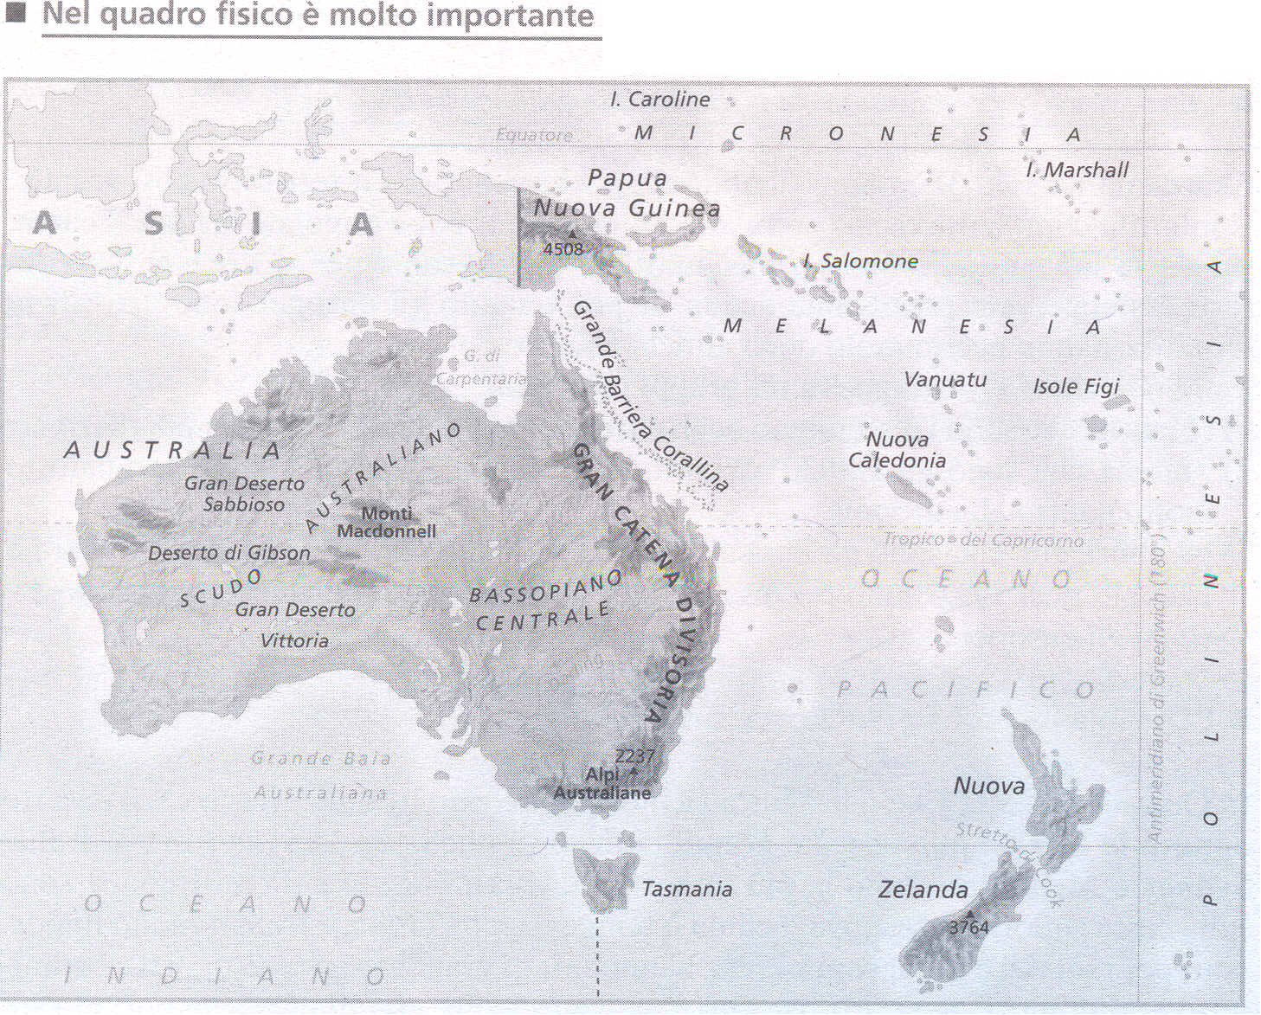
Cose da sapere
A. Le idee importanti
. Nel quadro fisico è molto importante il mare
411 Vi sono tre climi e ambienti naturali con animali speciali
e L'Oceania è poco popolata; la popolazione è divisa in tre gruppi 011 L'Oceania ha poche grandi città, tutte sul mare
011 Sono importanti l'allevamento, il turismo e le piantagioni
il
Còme vedi dalla carta, l'Oceania è un piccolo continente con intorno l'Oceano Pacifico e l'Oceano Indiano. Il mare è quindi molto importante. L'Oceania ha tre parti: 1) l'Australia, che è l'isola più grande;
2) la Nuova Guinea e la Nuova ZeJanda, che sono isole abbastanza grandi;
3) tante piccole isole, che formano tre gruppi: l'arcipelago della Micronesia, l'arci
pelago della Melanesia e l'arcipelago della Polinesia.
In Australia ci sono ancora tre zone:
. - 10 Scudo Australiano a ovest, che è una zona di deserti alta circa 300 metri - il Bassopiano Centrale al centro, che è una zona di deserti alta meno di 100 metri - la Gran Catena Divisoria a est, che non ha perÒ montagne molto alte: la cima
più alta, il Monte Kosciusko, è alta 2237 metri.
L'Australia ha due soli fiumi importanti: il Murray e il suo affluente Darling.




.
e ambienti naturali con animali
In Oceania ci sono tre climi:
- il clima tropicale umido, nelle isole vicine all'Equatore e nell' Australia del nord; - il clima tropicale arido, nell' Australia centrale, vicino al Tropico del Capricorno; - il clima temperato, nell' Australia del sud e in Nuova Zelanda.
Dove il clima è tropicale umido vi sono l'ambiente della foresta pluviale o l'ambiente' della savana; dove il clima è tropicale arido vi sono il deserto e la steppa. La steppa è un ambiente con poche piante che hanno bisogno di pochissima acqua; dove il clima è temperato vi sono foreste dilatifoglie (alberi che perdono le foglie) e pascoli.
In Oceania vivono tantissimi animali che non ci sono negli altri continenti. Molti animali sono marsupiali: le femmine hanno un sacchetto sulla pancia dove tengono i piccoli appena nati. Gli animali australiani più famosi sono i canguri e i koala, che sono piccoli orsi che vivono sugli alberi. I canguri vivono nelle zone aride, i koala in quelle temperate, dove ci sono molti alberi di eucalipto. Nell'oceano, soprattutto a nord dell' Australia, ci sono tantissimi pesci (i più belli vivono nella Grande Barriera Corallina).
L'Oceania ha solo 31 milioni di abitanti: pochissimi per un territorio così grande. È infatti il continente meno popolato del mondo. È poco popolato sia per il clima, sia per la sua storia. In molte zone, infatti, fa troppo caldo per vivere e ci sono deserti e steppe, con pochissima acqua. E poi, quando gli europei sono arrivati in Oceania, hanno ucciso molti degli antichi abitanti del continente.
La popolazione si distingue in tre gruppi principali:
1) i bianchi, che sono i discendenti degli europei. Oggi sono il 95 % della popolazione; 2) i maori, che sono gli antichi abitanti della Nuova Zelanda. Hanno combattuto
molto contro gli europei;
3) gli aborigeni, che sono gli antichi abitanti dell' Australia. Hanno la pelle scura e
i capelli ricci. Oggi sono pochissimi, perché molti sono morti dopo che sono arrivati gli europei.
.
ha
tutte sul mare
In Oceania la gente vive quasi tutta vicino al mare, perché nell'interno c'è il deserto oppure la foresta pluviale. Le grandi città sono poche e sono tutte in Australia: Sydney e Melboume sono le più importanti. Quasi tutte le città australiane sono sulla costa sudorientale, dove il clima è temperato. Le città australiane sono importanti per i servizi e per il commercio: hanno infatti grandi strade, aeroporti e soprattutto grandi porti. Nei porti partono e arrivano molte grandi navi, che portano soprattutto la lana, la carne e anche le pecore verso l'Europa e gli Stati Uniti. Le cittàaustraliane sono nuove, moderne e assomigliano un po' a quelle degli Stati Uniti.
.
il turismo e le
L'Australia e la Nuova Zelanda sono paesi ricchi. Qui è molto importante l'allevamento delle pecore e anche dei bovini, perché ci sono grandi pascoli. La lana australiana è molto famosa in tutto il mondo. In questi due stati sono importanti anche le industrie, il commercio e i servizi. Le piccole isole, invece, sono ancora paesi poveri, anche se molto belli. Sono importanti il turismo e le piantagioni di frutti tropicali, ma i villaggi turistici e i campi non sono degli abitanti delle isole, ma di stranieri. Sono loro che guadagnano, non i contadini o le persone che lavorano nei v.illaggi turistici come camerieri o cuochi.

MONDO FISICO
Cose da sapere
A. Le idee importanti
. La Terra è uno dei 9 pianeti che girano intorno al Sole
. I continenti sono 6
. La Terra ha circa 4,5 miliardi di anni
. All'inizio i continenti erano tutti uniti
. La Terra è formata dal nucleo, dal mantello e dalla crosta terrestre
. Le placche si muovono spostando i continenti
. Nei punti di contatto tra le placche ci sono più terremoti
. Nei punti di contatto tra le placche ci sono i vulcani più importanti
. Anche le montague nascono con lo spostamento delle placche
. I fiumi e i laghi sono importanti per la vita degli uomini
. Gli oceani sono 3 .
. Le correnti marine sono come dei fiumi di acqua salata che scorrono nel mare . L'atmosfera protegge la Terra e rende possibile la vita
. I venti costanti sono la conseguenza del movimento della Terra su se stessa
. La temperatura è diversa da una zona all'altra della Terra
. In alcune zone della Terra piove di più~ in altre piove meno
. Gli ambienti naturali sono stati modificati dall'uomo
. La Terra è uno dei 9 pianeti che girano intorno al Sole
La Terra è uno dei 9 pianeti che girano intorno al Sole.
È distante dal Sole 150 milioni di kilometri.
Ha una temperatura media che va da -20 a + 40°C circa. .
Ha un'atmosfera respirabile, formata soprattutto,da azoto e ossigeno.
Ha molta acqua, sia dolce che salata.
È divisa in continenti circondati dagli oceani.
Queste caratteristiche rendono la Terra un pianeta dove animali e piante possonq vivere.
. I continenti sono 5+1
I continenti sono grandi masse di terra circondate dagli oceani.
Se guardi un planisfero vedi che i continenti sono 5+1: l'Europa, l'Asia, l'Africa, le Americhe, l'Oceania e l'Antartide. .
L'Europa, l'Asia e l'Africa formano quasi un supercontinente chiamato «continente antico».
. Infatti, l'Europa e l'Asia sono divise dai Monti Urali e dalla catena montuosa del Caucaso, ma questo confine è stato stabilito dagli uomini perché i due continenti formano un'unica grande massa di terra: chiamata continente euroasiatico. L'Africa è unita all' Asia dalla penisola del Sinai ed è divisa dall'Europa dal Mar Mediterraneo. .
Le Americhe sono due grandi masse continentali; sono chiamate «America». per ricordare Amerigo Vespucci: uno dei primi navigatori europei che arrivò in queste zone dopo Cristoforo Colombo.
L'Oceania è formata dall' Australia e da tante altre isole.
L'Antartide si trova intorno al Polo Sud; è stata definita un continente nel 1820.
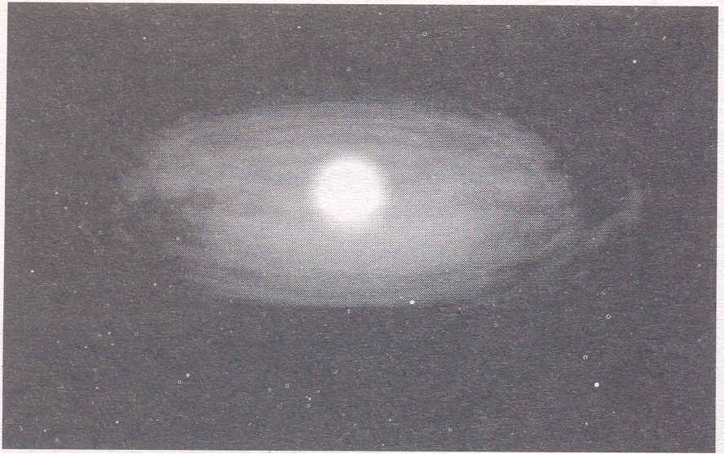
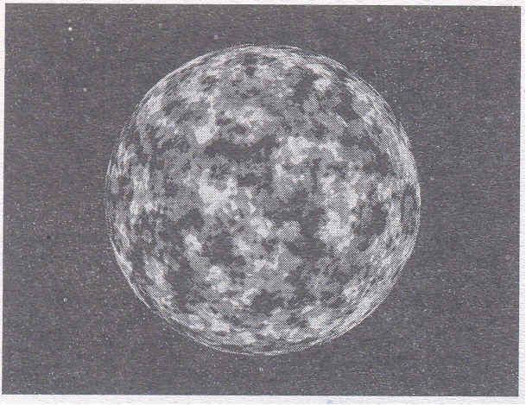
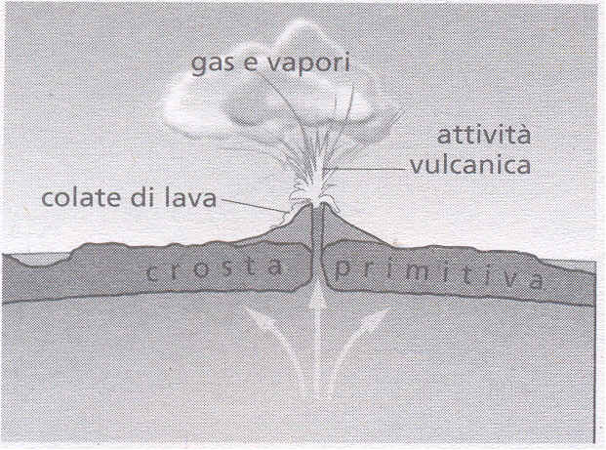
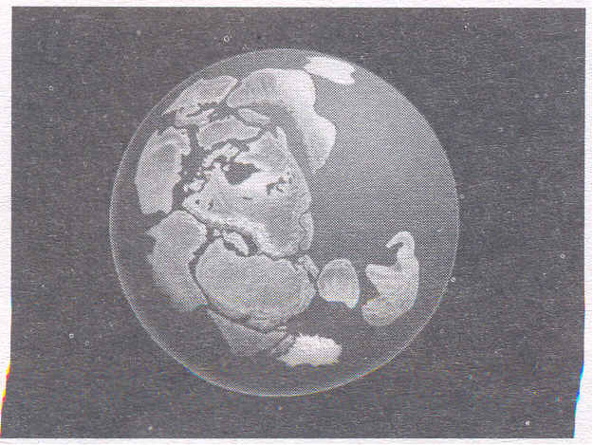
. la Terra ha circa
miliardi di arini
.
i continenti erano tutti uniti
Circa 5 miliardi di anni fa una nuvola di gas e polveri inizia a contrarsi (cioè a diventare sempre più piccola). La maggior parte dei gas e delle polveri della nuvola viene attirata al centro e forma il Sole, il resto delle polveri e dei gas, con il passare del tempo formano i pianeti del Sistema Solare.
Circa 4,5 miliardi di anni fa la Terra è una palla di materiale simile alla lava che esce dai vulcani.
Circa 4 miliardi di anni fa la superficie della Terra si raJfredda e si formano delle zone di crosta terrestre.
Circa 2 miliardi di anni fa la crosta terrestre è formata; molte zone sono coperte d'acqua e .le terre formano una specie di unico continente.
All'inizio i continenti eraJto tutti uniti in un'unica grande massa chiamata Pangea. Circa 180 milioni di anni fa la Pangea ha iniziato a dividersi in due parti: la Laurasia (Nordamerica + Eurasia) e la Gondwana (Sudamerica + Africa + Antartide + Australia).
In seguito i continenti hanno continuato a muoversi e circa 40 milioni di anni fa sono diventati come sono oggi.

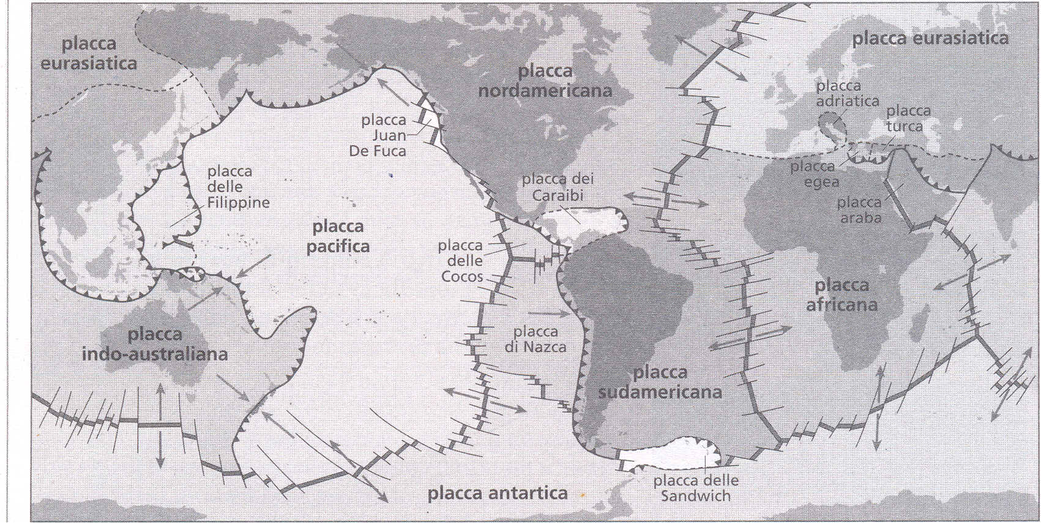
Il la Terra
formata dal nucleo. dal mantello e dalla crosta terrestre
Prova ad immaginare la Terra come una pesca.
Anche la Terra è formata da tre parti: al centro, come un nocciolo, c'è il nucleo; al posto della polpa c'è il mantello; la buccia è fatta dalla crosta terrestre.
Il nucleo è formato da elementi pesanti,come il ferro e il nichel. Ha una temperatura altissima: 'può arrivare fino a 4000 cc.
Il mantello è formato da materiali solidi e allo stato fuso (come la lava di un vulcano). Nelle zone più profonde il mantello può avere una temperatura anche di 3000 cc.
La crosta terrestre, dove viviamo, è formata da materiali che si sono raffreddati e che sono diventati roccia. Non è molto spessa: arriva a 40 kilometri nei continenti e a 6-7 kilometri sotto gli oceani.
La crosta terrestre insieme alla parte superficiale del mantello forma la Iitosfera.
Le 20 placche che formano la litosfera
Guarda la figura. La litosfera non è compatta; essa è divisa in 20 parti, chiamate placche, disposte una accanto all'altra.
Le placche principali corrispondono ad un continente, ad una parte di un continente o ad una parte di un oceano.

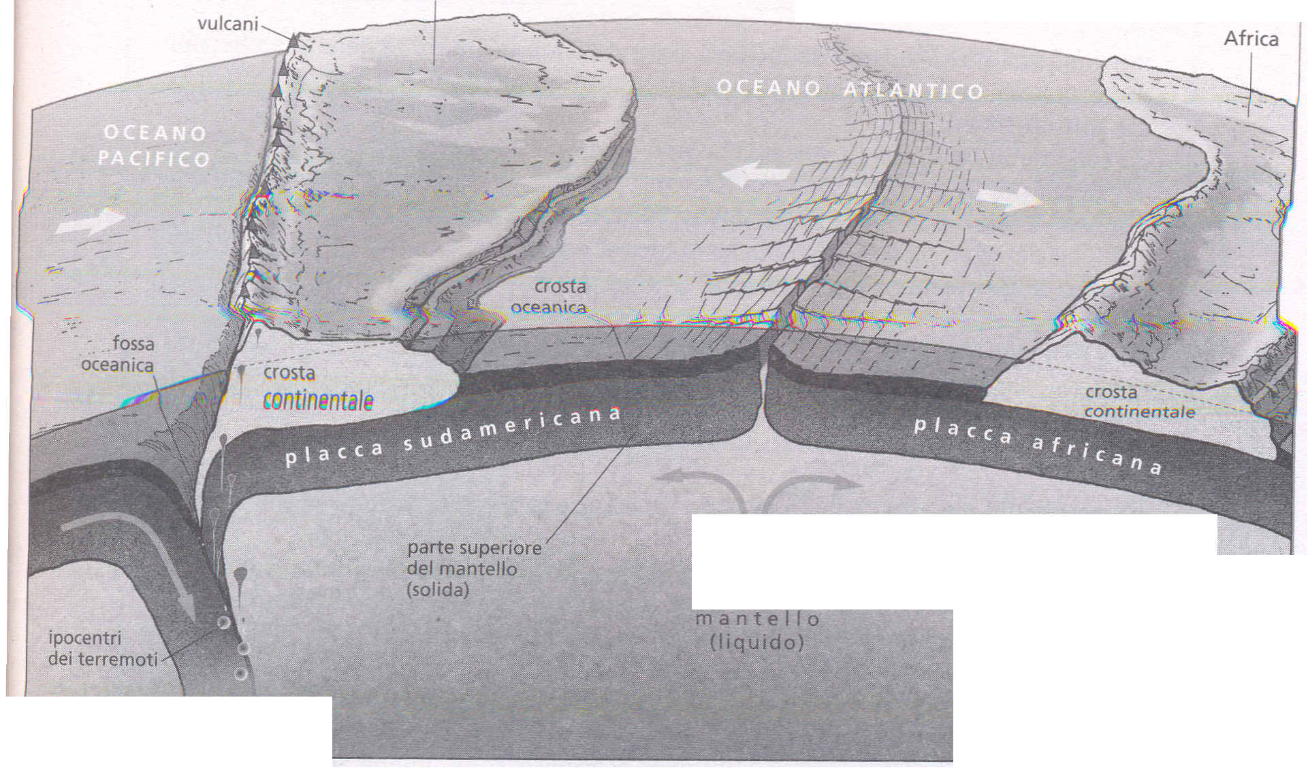

. Le placche si muovono spostando i continenti
Le placche non sono unite tra loro, ma possono muoversi. Possono allontanarsi
l'una dall'altra o avvicinarsi.
$udamerica
dorsa le oceanica I
Il movimento delle placche
Guarda la figura. La parte interna del mantello è formata da magma fuso che si muove come l'acqua che bolle in una pentola. Questi movimenti spostano le plac. che della crosta terrestre allontanando o avvicinando i continenti.
Per esempio, al centro dell'Oceano Atlantico, sul fondo dell'oceano, c'è una spac. catura da dove esce del magma. A contatto con l'acqua il magma si raffredda trasformandosi in roccia. Questa roccia si accumula e sposta l'Africa e il Sudamerica allontanandole l'una dall'altra.
La crosta continentale del Sudamerica; poi scivola sotto la placca dell'Oceano Pacifico.
. Nei punti di contatto tra le placche ci sono più terremoti
Nei punti di contatto tra le placche (cioè dove le placche si toccano) possono es. serci tre tipi di movimenti:
- le placche si avvicinano;
- le placche si allontanano;
- le placche scivolano una contro l'altra.
I punti di contatto tra le placche sono anche quelli dove ci sono più terremoti. In. fatti, le placche spostandosi provocano dei terremoti molto pericolosi per gli uo. mini.
"

Se guardi la figura con le 20 placche della litosfera, puoi vedere quali sono le zone del mondo dove ci sono più terremoti. Sono le zone che si trovano sulle linee di divisione tra le placche.
Anche l'Italia è una zona con molti terremoti perché la placca adriatica, quella egea e quella turca scivolano una contro l'altra ma in direzioni diverse.
. Nei punti di contatto tra le placche ci sono i vulcani più importanti
Anche quasi tutti i vulcani della Terra si trovano lungo i margini delle placche; nei punti dove la crosta: terrestre si immerge sotto il mantello essa ritorna in superficie sotto forma di lava.
Ci sono delle «cinture» di vulcani che percorrono la Terra.
I vulcani più importanti sono nell'Oceano Pacifico (in Giappone, nelle Filippine, in Indonesia) e nell'Oceano Atlantico (Islanda, Azzorre).
Anche nel Mar Mediterraneo ci sono alcuni vulcani attivi: sono l'Etna, il Vesuvio e le isole di Stromboli e di Vulcano.
. Anche le montagne nascono con lo spostamento delle placche
Quando si incontrano due placche continentali i bordi si alzano, come fa un tappeto se è spinto contro un muro. In questo modo nascono le montagne.
Le montagne più alte della Terra sono montagne giovani; sono nate solo 60 milioni di anni fa.
Sono catene montuose molto alte: dai 4000 agli 8000 metri di altezza; sono così alte perché il vento, la pioggia e la neve (gli agenti atmosferici) non hanno ancora
avuto il tempo di modellarle. .
Se guardi una cartina delle due Americhe vedi che le montagne più importanti formano una linea che va da nord a sud.
Nell' America del Nord vedi le Montagne Rocciose: sono lunghe 5000 kilometri e 10 montagne arrivano a 4000 metri. A ovest vedi altre catene montuose più corte, come i Monti dell' Alaska; la Catena Costiera; la Sierra Nevada e la Sierra Madre Occidentale. .
In Sudamerica ci sono le Ande: sono lunghe 7500 kilometri e 25 montagne superano i 6000 metri (il monte Aconcagua è alto 6959 metri).
Se guardi un planisfero, vedi che nel continente euroasiatico le montagne più alte vanno da est a ovest.
In Europa le montagne più alte sono intorno al Mar Mediterraneo. Partendo da ovest ci sono la Sierra Nevada.e i Pirenei; le Alpi e gli Appennini; i Carpazi e le Alpi Transilvaniche; le Alpi Dinariche e i Balcani. Le Alpi sono lunghe 1200 kilometri e hanno lO montagne alte più di 4000 metri. Il Monte Bianco è alto 4807 metri ed è la montagna più alta d'Europa.
Il Caucaso è una catena montuosa che divide l'Europa dall' Asia. È lunga 1300 kilometri; la montagna più alta è il Monte Elbrus (5633 metri).
In Asia ci, sono delle montagne altissime; delle catene montuose partono dalla Turchia: sono i Monti Pontici, i monti dell'Elburz; i monti del Tauro e dello Zagros; più a est ci sono il Pamir e i monti del KunIun, del Karakorum e dell'Himalaya. L'Himalaya è una catena montuosa lunga 2500 kilometri; ha le montagne piùalte del mondo: 14 superano gli 8000 metri. Il monte Everest (8846 metri) è la montagna più alta, seguito dal K2 (8617 metri).
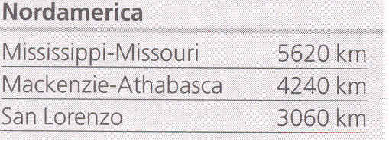
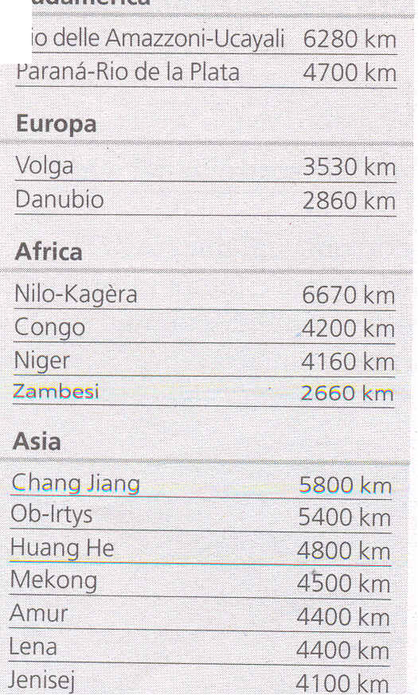
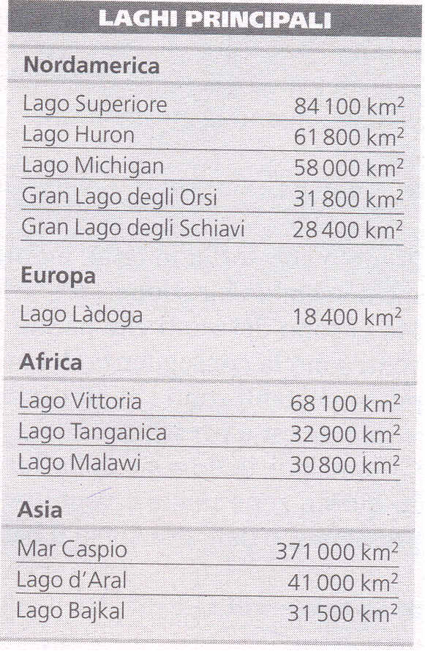
. I fiumi e i
sono
Fiumi principali
Guarda la tabella. Questi sono i fiumi più lunghi e importanti del mondo. Come sai, un fiume è molto importante per le attività degli uomini. Dà acqua dolce per bere, per coltivare le piante e per allevare gli animali; si può navigare e può dare energia elettrica.
Quali sono i quattro fiumi più lunghi? In quali continenti si trovano?
Quali sono i due fiumi più lunghi d'Europa?
Il fiume che ha una maggiore portata d'acqua (cioè che trasporta più acqua verso il mare) è il Rio delle Amazzoni. Pensa che ogni secondo porta in mare 150 000 metri cubi di acqua.
Guarda la tabella. Questi sono i laghi più grandi del mondo.
Qual è il lago più grande in ogni continente?
Nordamerica: ..
Europa: .. Africa: . Asia: ..
. Gli oceani
...,
...,
...,
Laghi principali
Sul nostro pianeta l'acqua ricopre il 71 % della superficie; la terra il 29%.
Se guardi un planisfero, vedi che i continenti dividono le acque in tre grandi masse chiamate oceani. Come si chiamano i tre oceani della Terra?

L'Oceano Pacifico è l'oceano più grande; a nord divide l'Asia dall'America con lo Stretto di Bering.
Lungo le coste dell'Asia, l'Oceano Pacifico ha moltissimi arcipelaghi (Aleutine, Curili, Giappone, Filippine e Indonesia) e molte grandi isole (Nuova Guinea e Borneo ).
L'Oceano Atlantico è abbastanza stretto ma lungo. Ha delle isole importanti: la Groenlandia che è l'isola più grande del mondo; l'isola di Baffin; Cuba e Haiti; la Gran Bretagna e l'Islanda.
L'Oceano Indiano è chiuso tra l'Asia, l'Africa e l'Australia. L'isola più grande è il Madagascar.
Le correnti marine sono dei fiumi di acqua salata che scorrono lentamente nel mare. Possono essere calde o fredde. Le correnti calde portano piogge e temperature miti; le correnti fredde fanno evaporare meno l'acqua dei mari e diminuiscono le piogge. Le correnti si dividono in equatoriali e polari; si chiamano equatoriali se partono dall'Equatore e polari se partono dai due poli. Le correnti equatoriali sono calde, quelle polari sono fredde.
Importante per l'Europa è la Corrente del Golfo; arriva dal Golfo del Messico e si sposta verso il nord dell'Europa. Grazie alla corrente del Golfo, la Gran Bretagna, la Norvegia e l'Islanda hanno un clima piuttosto mite e molte piogge.
L'atmosfera è l'aria che avvolge la Terra; essa è un insieme di gas che protegge la Terra.
Sono i gas dell'atmosfera a rendere possibile la vita sul nostro pianeta.
Questi gas: .
1) fanno respirare gli esseri viventi; .
2) proteggono gli esseri viventi dalle radiazioni che arrivano dallo spazio;
3) mantengono la giusta temperatura sulla Terra.
Il vento che soffia in città, montagna o al mare è passeggero; non dura a lungo e spesso cambia direzione.
Ma ci sono dei venti che hanno sempre la stessa direzione e sono costanti; questi venti sono la conseguenza del movimento di rotazione della Terra. I venti costanti più importanti sono i venti occidentali (che vanno da ovest a est) e gli alisei (che vanno da est a ovest).
Ci sono, poi, delle zone della Terra dove non c'è vento; si chiamano zone di calma. In queste zone non c'è vento perché l'aria si muove dal basso vento l'alto (bassa pressione) o dall'alto verso il basso (alta pressione).
La temperatura sulla Terra varia da una zona all'altra e da una stagione all'altra; pensa, ad esempio, alle differenze che ci sono tra l'estate e l'inverno.
La temperatura cambia per motivi diversi (si dice che i fattori climatici sono diversi). Il fattore più importante è la distanza dall'Equatore; infatti più ci si allontana dall'Equatore e ci si avvicina ai poli e più la temperatura diminuisce.
Ma la temperatura varia anche in base alla distanza dal mare, all'altezza, alla presenza di venti o di correnti marine.
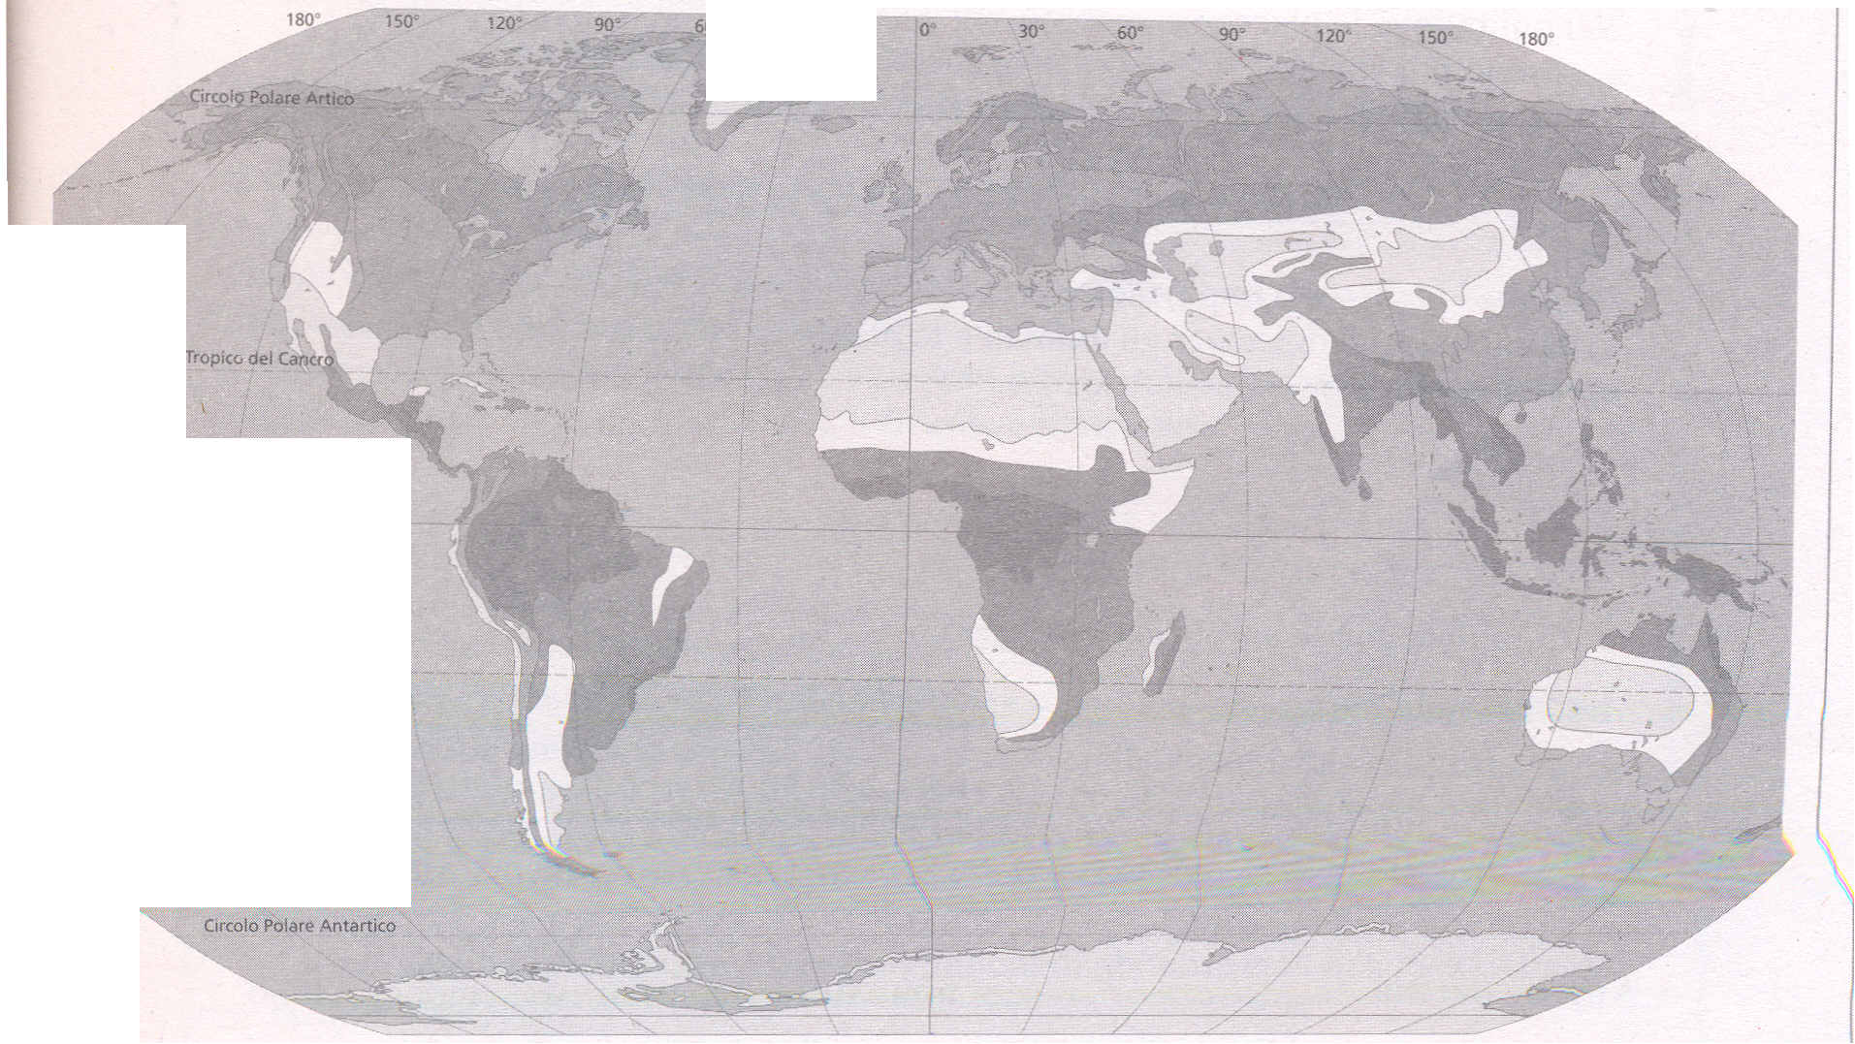
. In alcune zone della Terra piove di più; in altre piove meno
Come per la temperatura, anche per la pioggia non tutte le zone del mondo sono uguali. Ci sono posti dove piove molto ed altri dove non piove quasi mai.
La pioggia è molto importante, perché l'acqua fa vivere piante e animali e rende più facile anche la vita degli uomini.
Immagina la Terra divisa in 7 fasce parallele.
Vicino ai due poli piove poco e il tempo è quasi sempre bello.
Nelle zone temperate (per esempio in Europa) piove molto e, soprattutto, in alcu
ni periodi dell'anno.
Vicino ai due tropici il tempo è quasi sempre bello; non piove quasi mai. Queste
sono le zone dei grandi deserti, come quello africano del Sahara.
Nella zona dell'Equatore piove per tutto l'anno per una o più ore al giorno.
. Gli ambienti naturali sono stati modificati dall'uomo
Guarda la figura.
I colori indicano i diversi ambienti sulla superficie della Terra. L'uomo ha, però, modificato il territorio con le sue attività.
Le foreste delle zone temperate sono state distrutte quasi del tutto per fare posto alle città, alle strade e ai campi coltivati. Anche molte delle savane sono state sostituite da campi e pascoli. Parte delle foreste equatoriali sono state tagliate per usare il legno. Solo i deserti non sono stati cambiati dall'uomo perché la vita in queste zone è molto difficile; anzi, molti deserti stanno diventando più grandi.

L'Oceano Pacifico è l'oceano più grande; a nord divide l'Asia dall'America con lo Stretto di Bering.
Lungo le coste dell' Asia, l'Oceano Pacifico ha moltissimi arcipelaghi (Aleutine, Curili, Giappone, Filippine e Indonesia) e molte grandi isole (Nuova Guinea e Borneo).
L'Oceano Atlantico è abbastanza stretto ma lungo. Ha delle isole importanti: la Groenlandia che è l'isola più grande del mondo; l'isola di Baffin; Cuba e Haiti; la Gran Bretagna e l'Islanda.
L'Oceano Indiano è chiuso tra l'Asia, l'Africa e l'Australia. L'isola più grande è il Madagascar. .
. Le correnti marine sono come dei fiumi di acqua salata che scorrono nel mare
Le correnti marine sono dei fiumi di acqua salata che scorrono lentamente nel mare. Possono essere calde o fredde. Le correnti calde portano piogge e temperature miti; le correnti fredde fanno evaporare meno l'acqua dei mari e diminuiscono le piogge. Le correnti si dividono in equatoriali e polari; si chiamano equatoriali se partono dall'Equatore e polari se partono dai due poli. Le correnti equatoriali sono calde, quelle polari sono fredde.
Importante per l'Europa è la Corrente del Golfo; arriva dal Golfo del Messico e si sposta verso il nord dell'Europa. Grazie alla corrente del Golfo, la Gran Bretagna, la Norvegia e l'Islanda hanno un clima piuttosto mite e molte piogge.
. L'atmosfera protegge la Terra e rende possibile la vita
'L'atmosfera è l'aria che avvolge la Terra; essa è un insieme di gas che protegge la Terra.
Sono i gas dell'atmosfera a rendere possibile la vita sul nostro pianeta.
Questi gas:
1) fanno respirare gli esseri viventi;
2) proteggono gli esseri viventi dalle radiazioni che arrivano dallo spazio;
3) mantengono la giusta temperatura sulla Terra.
. I venti costanti sono la conseguenza del movimento della Terra su se stessa
Il vento che soffia in città, montagna o al mare è passeggero; non dura a lungo e spesso cambia direzione.
Ma ci sono dei venti che hanno sempre la stessa direzione e sono costanti; questi venti sono la conseguenza del movimento di rotazione della Terra. I venti costanti più importanti sono i venti occidentali (che vanno da ovest a est) e gli alisei (che vanno da est a ovest).
Ci sono, poi, delle zone della Terra dove non c'è vento; si chiamano zone di calma. In queste zone non c'è vento perché l'aria si muove dal basso vento l'alto (bassa pressione) o dall'alto verso il basso (alta pressione).
. La temperatura è diversa da una zona all'altra della Terra
La temperatura sulla Terra varia da una zona all'altra e da una stagione all'altra; pensa, ad esempio, alle differenze che ci sono tra l'estate e l'inverno.
La temperatura cambia per motivi diversi (si dice che i fattori climatici sono diversi). Il fattore più importante è la distanza dall'Equatore; infatti più ci si allontana dall'Equatore e ci si avvicina ai poli e più la temperatura diminuisce.
Ma la temperatura varia anche in base alla distanza dal mare, all'altezza, alla presenza di venti o di correnti marine.
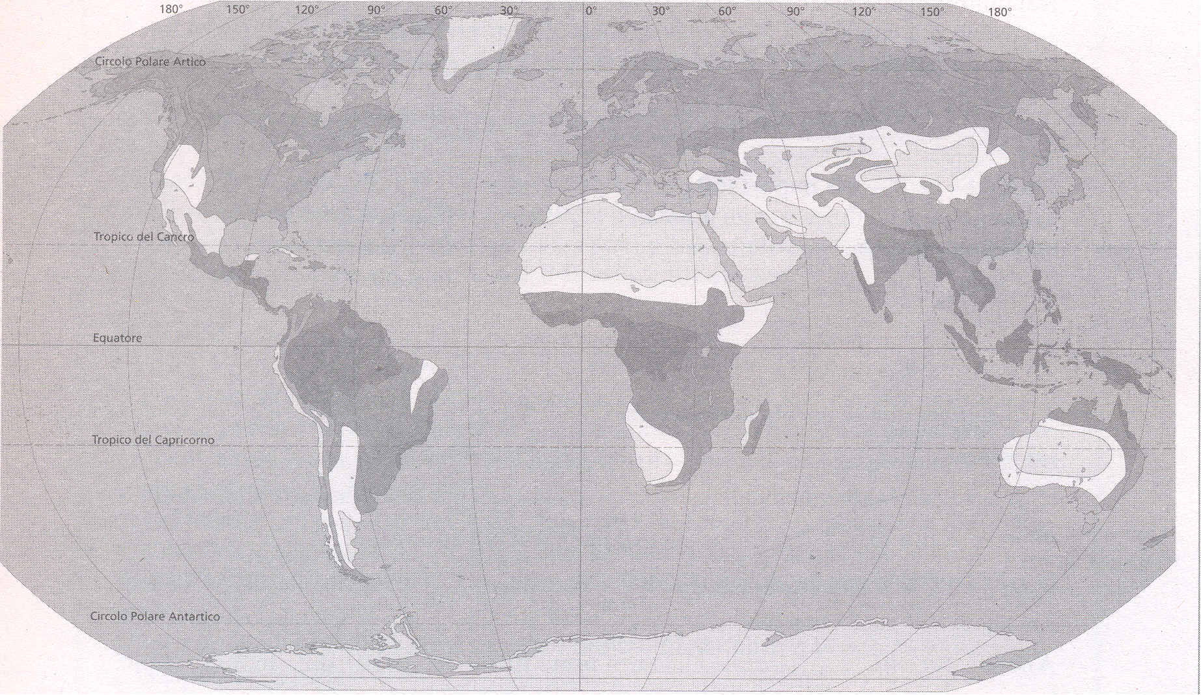
Come per la temperatura, anche per la pioggia non tutte le zone del mondo sono
uguaIi. Ci sono posti dove piove molto ed altri dove non piove quasi mai.
La pioggia è molto importante, perché l'acqua fa vivere piante e animali e rende più facile anche la vita degli uomini.
Immagina la Terra divisa in 7 fasce parallele.
Vicino ai due poli piove poco e il tempo è quasi sempre bello.
Nelle zone temperate (per esempio in Europa) piove molto e, soprattutto, in alcuni periodi dell'anno.
Vicino ai due tropici il tempo è quasi sempre bello; non piove quasi mai. Queste sono le zone dei grandi deserti, come quello africano del Sahara.
Nella zona dell'Equatore piove per tutto l'anno per una o più ore al giorno.
Guarda la figura.
I colori indicano i diversi ambienti sulla superficie della Terra. L'uomo ha, però, modificato il territorio con le sue attività.
Le foreste delle zone temperate sono state distrutte quasi del tutto per fare posto alle città, alle strade e ai campi coltivati. Anche molte delle savane sono state sostituite da campi e pascoli. Parte delle foreste equatoriali sono state tagliate per usare il legno. Solo i deserti non sono stati cambiati dall'uomo perché la vita in queste zone è molto difficile; anzi, molti deserti stanno diventando più grandi.





Cose da sapere
A. le idee importanti
. Nel mondo ci sono pochi stati grandi (e molti stati medi o piccoli)
ID Ci sono zone molto popolate e zone quasi disabitate
. Nel mondo ci sono tre città dominanti: New York, Londra e Tokyo
.. I paesi più sviluppati si chiamano Nord del mondo
. I paesi meno sviluppati si chiamano Sud del mondo
. Sempre più persone cercano lavoro nell'industrie
ID La popolazione cresce in fretta, soprattutto nel Sud del mondo
ID Molte persone si spostano dal Sud del mondo verso il Nord del mondo
. Nel mondo ci sono
stati medi o piccoli
Nel mondo ci sono 195 stati: 28 sono grandi (hanno più di un milione di kilometri quadrati di superficie), gli altri sono medi o piccoli.
Come vedi dalla carta a pagina 150, i sei stati più grandi del mondo sono: la Russia, il Canada, la Cina, gli Stati Uniti, il Brasile e l'Australia.

La popolazione del mondo èdi circa 6 miliardi di persone. Però ci sono zone molto popolate, e zone quasi disabitate: le prime hanno un'àlta densità di popolazione, le seconde hanno una densità di popolazione bassa o molto bassa. La popolazione non è quindi distribuita in modo omogeneo.
Il continente più popolato è l'Asia, dove vive il 61 % della popolazione mondiale. Quello meno popolato è l'Oceania, che ha solo lo 0,5% della popolazione mondiale. Come vedi dalla carta a pagina 151, le zone più popolate del mondo sono quattro:
-la Cina, che ha un miliardo e trecento milioni di abitanti, cioè il 22% della popolazione mondiale; .
-l'India (con il Pakistan e il Bangladesh), che ha più di un miliardo di abitanti,
cioè il 20% della popolazione mondiale;
-l'Europa, che ha 700 milioni di abitanti, cioè il 12% della popolazione mondiale;
- gli Stati Uniti occidentali, che hanno 200 milioni di abitanti, pari a13% della popolazione mondiale. .
Le zone quasi disabitate sono quelle troppo fredde o troppo calde, dove ci sono
. foreste o deserti, che si trovano al centro dell' Asia, al centro dell'Africa, al centro
dell' Australia o nell' America Settentrionale.
. Nel mondo ci sono tre città
dominanti: New
Ci sono circa 30 città molto importanti per l'economia mondiale, perché sono grandi centri finanziari, industriali e commerciali. Hanno molte banche, la borsa, industrie, negozi, centri commerciali.
Le più importanti di tutte sono però solo tre: New York, negli Stati Uniti; Londra, in Gran Bretagna; e Tokyo, in Giappone. Queste si chiamano: città dominanti.


ricchi si chiamano Nord del mondo
Nel mondo ci sono stati più ricchi e stati più poveri. Gli stati più ricchi hanno un'economia molto sviluppata, cioè:
a) un'agricoltura moderna;
b) molte industrie;
c) molti servizi (banche, negozi, centri commerciali, autostrade, aeroporti, porti).
Gli stati più ricchi si chiamano Nord del mondo, perché quasi tutti sono nell'emisfero nord: gli Stati Uniti, il Canada, gli stati dell'Unione Europea e il Giappone. L'Australia e la Nuova Zelanda si chiamano anche loro Nord del mondo anche se sono nell'emisfero sud, perché hanno un'economia molto sviluppata e sono abitate soprattutto da discendenti di europei.
Gli Stati meno
ricchi si chiamano Sud del mondo
Molti stati sono meno sviluppati di quelli del Nord del mondo. Quasi tutti si trovano nell'emisfero sud, e per questo si chiamano Sud del mondo. Però questi stati non sono tutti uguali. Come vedi dalla carta a pagina 154, si dividono in due gruppi:
1) i paesi in via di sviluppo, che hanno una doppia economia: una ricca e moderna
e una povera e tradizionale;
2) i paesi poveri, che hanno solo un'economia tradizionale. Fra i paesi in via di sviluppo c'è la Cina, un grande stato che si sta modernizzando molto in fretta. Gli
stati dell' Africa, invece, sono quasi tutti paesi poveri.
Anche in Asia, molti contadini lasciano la campagna e cercano lavoro in città, soprattutto nelle fabbriche. Molte industrie europee e americane, infatti, adesso costruiscono fabbriche in Asia, perché gli operai sono pagati meno degli operai europei o americani. Spesso chi lavora in fabbrica fa una vita molto faticosa: lavora anche 16 ore al giorno, per pochi soldi e spesso in posti pericolosi per la salute. Se si ammala non è pagato e quando sarà vecchio non avrà una pensione per vivere. Lavorano soprattutto i bambini e le donne. Si dice allora che le persone che lavorano nelle fabbriche in Asia sono molto sfruttate.
Dal 1900 al 2000 la popolazione mondiale è cresciuta molto: era di 2 miliardi di persone, oggi è di 6 miliardi. E dal 1950 al 2000 è passata da 3 miliardi a 6 miliardi: in solo 50 anni è raddoppiata! Lo vedi bene dal grafico A di pagina 158. Le zone in cui la popolazione è cresciuta di più sono la Cina e l'India, ma è cresciuta molto anche in tutto il Sud del mondo, perché qui nascono molti bambini (il tasso di natalità è alto). Come vedi dai grafici B e C di pagina 158, oggi nel Nord del mondo ci sono pochi bambini e ragazzi, tanti adulti e abbastanza anziani. Nel Sud del mondo ci sono invece molti bambini e ragazzi, meno adulti e pochi anziani.
del mondo
Oggi molte persone si spostano dal Sud del mondo verso il Nord del mondo, soprattutto verso gli Stati Uniti e i paesi dell'Unione Europea: questi sono i flussi migratori internazionali. Ci sono però anche molte persone che si spostano in uno stesso stato: dalla campagna alla città, oppure lasciano una zona di guerra e di carestia. Questi sono i flussi migratori interni.

MONDO ECONOMIA
Cose da sapere
A. Le idee importanti
. Nel mondo c'è un'economia globalizzata
. Nell'economia globalizzata le grandi imprese guadagnano molto
. Ci sono: un'agricoltura commerciale, una di sussistenza e una di piantagione . Le industrie del Nord del mondo si spostano nel Sud del mondo
. La fonte di energia più importante è il petrolio
. Cresce l'e.conomia, ma cresce anche la povertà
. L'ambiente è sempre più inquinato
. Nel mondo c'è un'economia globalizzata
Un'economia globalizzata è un'economia che riguarda tutto il mondo: si dice che è un'economia su scala mondiale. Questo vuoi dire che le grandi industrie del Nord del mondo hanno le loro fabbriche anche nel Sud del mondo. VuoI dire anche che le industrie comprano le materie prime nel Sud del mondo, dove costano meno, e poi vendono i loro prodotti nei paesi ricchi, dove guadagnano di più. Oggi ci può essere un'economia globalizzata, perché le comunicazioni e i trasporti sono molto veloci. Le industrie del Nord del mondo possono fare gli ordini via telefono, via fax, o via Internet, e poi i prodotti arrivano con le navi, con i grandi camion o anche con gli aerei.
. Nell'economia globalizzata le grandi imprese guadagnano molto
Nell'economia globalizzata le grandi imprese guadagnano molto, perché hanno i .
soldi (i capitali) per costruire fabbriéhe nei paesi più poveri. Nei paesi più poveri il lavoro costa poco, e quindi chi ha una fabbrica può produrre le merci a un costo basso. Così può vendere quelle merci nei paesi ricchi a un prezzo più basso degli altri e trovare molte persone che le comprano. Vendendo molti prodotti, le grandi imprese guadagnano molto. Le grandi imprese si chiamano transnazionali, perché sono presenti in molti stati. Diventano sempre più grandi, perché spesso comprano le imprese più piccole.
. Ci sono: un'agricoltura commerciale, una di sussistenza e una di piantagione
Nell'economia globalizzata ci sono 3 tipi di agricoltura: l'agricoltura commerciale, l'agricoltura di sussistenza e l'agricoltura di piantagione. L'agricoltura commerciale è presente nel Nord del mondo ed è moderna e ricca. Chi ha la terra produce molti prodotti (soprattutto grano e mais) a costi bassi e quindi può vendere molto: così guadagna anche molto. L'agricoltura di sussistenza è presente nel Sud del mondo ed è povera. I contadini hanno poca terra e non hanno macchine per lavorarIa o concimi chimici: così producono solo quanto basta per la loro famiglia. E se un anno piove poco, i contadini sono alla fame. L'agricoltura di piantagione è presente nel Sud del mondo per produrre prodotti tropicali molto usati nei paesi ricchi (caffè, cacao, banane). È moderna e ricca, ma i guadagni non sono dei contadini, ma delle grandi imprese che hanno la terra.

. Le industrie del Nord del mondo si spostano nel Sud del mondo
Nell'economia globalizzata le industrie del Nord del mondo si spostano nel Sud del mondo in due modi:
1) le grandi industrie di vestiti, scarpe, borse, cellulari, computer (che si chiama in
dustria leggera) costruiscono le fabbriche per la produzione nei paesi del Sud del mondo, e lasciano nei paesi del Nord del mondo solo gli uffici. Oggi molti prodotti dell'industria leggera sono fatti completamente nel Sud del mondo. Si dice allora che l'industria leggera ha delocalizzato la produzione;
2) le grandi industrie di automobili, invece, costruiscono fabbriche nei paesi del Sud del mondo, dove si fanno i vari pezzi delle automobili. Poi, però, questi pezzi vengono uniti (assemblati) in alcuni grandi centri di assemblaggio finale che sono negli Stati Uniti, in Europa o in Giappone. Si dice allora che l'industria dell'automobile ha integrato la produzione.
. La fonte di energia più importante è il petrolio
Oggi la fonte di energia più importante è il petrolio. Il petrolio viene infatti trasformato in benzina o gasolio, che servono alle auto, agli aerei, ai camion, alle navi per muoversi. Il petrolio si trova soprattutto nei paesi del Golfo Persico, che sono i più grandi paesi produttori del mondo (li vedi nella carta A di pagina 172 dellibro). I paesi che consumanò più petrolio sono quelli più ricchi e industrializzati: gli Stati Uniti, i paesi dell'Unione Europea e il Giappone. Per portare il petrolio dai paesi produttori ai paesi consumatori ci sono delle grandi imprese transnazionali, che si chiamano compagnie petrolifere. Queste compagnie controllano anche la raffinazione (cioè la trasformazione del petrolio in benzina o gasolio) e la distribuzione della benzina e del gasolio.
. Cresce l'economia, ma cresce anche la povertà
La globalizzazione ha fatto crescere l'economia mondiale: nel mondo oggi si producono più merci e più servizi di qualche anno fa. Ma la globalizzazione ha anche fatto aumentare il numero delle persone povere nel mondo (anche nei paesi ricchi). E ha fatto diventare ancora più poveri molti paesi del Sud del mondo. Questi paesi, infatti, vendono a basso prezzo le materie prime ma comprano a caro prezzo i prodotti industriali del Nord del mondo: il loro debito con i paesi ricchi diventa quindi sempre più grave.
. L'ambiente è sempre più inquinato
La globalizzazione ha fatto aumentare l'inquinamento dell'ambiente. Nei paesi ricchi i problemi più gravi sono: lo smog delle città e l'anidride carbonica, un gas che riscalda l'atmosfera. Nei paesi poveri, a volte, l'inquinamento è ancora più grave, perché le industrie scaricano direttamente nei fiumi, nel mare o sulla terra i rifiuti velenosi della loro produzione.

